Муниципальное учреждение дополнительного образования
«Волжский экологический центр»



Дополнительная общеобразовательная общеразвивающая
программа «Летняя экологическая школа-практикум»

Программа естественнонаучной
направленности рассчитана на
1неделю обучения для детей 12-18 лет
Составитель: Мичукова Марина Валентиновна,
педагог дополнительного образования высшей категории МОУ ДОД «ВДЭЦ»
Срок реализации: 40 часов

Республика Марий Эл
Волжск
2019
Содержание
Информационная карта программы……………………………………………….3
Пояснительная записка……………………………………………………………..8
Содержание и механизм реализации……………………………………………...10
Сюжетное развитие смен…………………………………………………………..11
Распорядок дня……………………………………………………………………..13
Необходимые условия реализации (ресурсное обеспечение программы)……..18
Мониторинг эффективности программы………………………………………....18
Список использованных источников и литературы……………………………..18
Учебно-тематический план ЛЭШП…………………………………………….…19
Приложения Методическое обеспечение программы………………………...…20
Приложение 1. Положение о летней экологической школе-практикуме………20
Приложение 2. Экологическая тропа «Удивительные тайны природы»……….23
Приложение 3. Практическая работа: Составление плана местности………… 44
Приложение 4. Практическая работа Определение расхода воды в реке……....45
Приложение 5. Анкета «Уровень удовлетворенности детей по окончании смены» ……………………………………………………………………………...46
Приложение 6. Благодарственное письмо от Регионального отделения русского географического общества по Республике Марий Эл…………………………..47
Приложение 7.Фотоальбом о мероприятиях ЛЭШП……………………………48
Приложение 8. Активные ссылки на социальные сети и сайты о деятельности ЛЭШП……………………………………………………………………………..54
ИНФОРМАЦИОННАЯ КАРТА ПРОГРАММЫ

Полное название программы (методических материалов) | Летняя экологическая школа-практикум
Наименование субъекта Российской Федерации | Республика Марий Эл
Полное наименование организации, ведомственная принадлежность, форма собственности | Муниципальное учреждение дополнительного образования «Волжский экологический центр»
ФИО автора с указанием занимаемой должности | Мичукова Марина Валентиновна, директор, методист, канд. биол.наук
Контактная информация: адрес, моб. телефон, электронный адрес | 425000, Россия, Республика Марий Эл, г. Волжск, ул. Прохорова 118 а
Краткая аннотация содержания (не более 300 символов) | В рамках ЛЭШП с учащимися проводится комплексный полевой практикум по экологии, включающий разделы: экология растений и животных, гидрология и гидробиология, почвоведение, туристический. Учащиеся в условиях живой природы методом погружения осваивают методики экологических исследований, собирают экспериментальный материал для исследовательских работ, приобретают туристические навыки, осваивают спортивное ориентирование на местности, изучают картографию. В ЛЭШП также проводятся интересные тематические досуговые мероприятия, творческие конкурсы, викторины (Тропа «страха», конкурсы визиток отрядов, кроссвордов).
Целевая группа (возраст детей и специфика, если есть дети-сироты, дети, оставшиеся без попечения родителей, дети с ОВЗ и др.) | Учащиеся МУДО «ВЭЦ» в возрасте от 12-18 лет, вне зависимости от принадлежности к социальной группе.
Цель и задачи | Цель - совершенствование непрерывного экологического образования школьников, приобретение и развитие исследовательских навыков, повышения уровня знаний учащихся о природе родного края, творческое развитие личности ребенка.  Задачи ЛЭШП:  1. Приобретение учащимися практических навыков и углубленных знаний в области экологических исследований природных объектов и окружающей среды.  2. Выявление и поощрение лучших одаренных детей - учащихся, имеющих специальные экологические знания, способности и навыки;  3. Профессиональная ориентация учащихся.  4. Организация летнего отдыха детей, профилактика асоциального поведения, оздоровление детей.  5. Сбор экспериментального материала для исследовательских работ.
Этапы реализации с кратким описанием ключевых мероприятий | ЛЭШП организована по принципу: каждый день – 1 тематический полевой экологический практикум:  1 день  Экскурсия «Удивительные тайны природы» до оз. Малый Яльчик. Знакомство с природными объектами, национального парка «Марий Чодра: карстовое озеро Яльчик, фитоценозы – ельник, сосняк, околоводная растительность, объекты животного мира – колония водных птиц, ондатра, кузница дятла, гидробионты и др.»  Практикум по ботанике и экологии растений. Сбор и оформление гербария растений. Признаки распространенных семейств растений. Определение растений при помощи определителя. Составление флористического списка.  Практическая работа: Геоботаническое описание фитоценозов.  Практическая работа: Определение высоты дерева. Составление формулы древостоя на учетных площадках.  Определение тематики экологических исследований индивидуально и по группам.  Творческий конкурс «Визитка отряда»  2 день  Практикум по экологии животных.  Маршрутный учет птиц. Определение птиц по голосам.  Методы изучения и сбора беспозвоночных животных: хортобионтов, ксилофагов, почвенных беспозвоночных. Определение видового разнообразия. Практическая работа: Разбор энтомологических проб.  Подготовка к конкурсу самодеятельности по отрядам.  Сбор экспериментального материала к исследовательским работам.  Установка ловушек Барбера. Методы изучения почвенных беспозвоночных.  3 день  Практикум по гидрологии и гидробиологии.  Рекогносцировочное описание водоема, простейшие гидрологические измерения на водоеме: температура, скорость течения, расход воды. Органолептические свойства.  Сбор проб перифитона, макрозообентоса, зоопланктона с помощью простейших орудий лова.  Определение представителей водных беспозвоночных с помощью определителя.  Практическая работа: «Оценка качества воды методами биоиндикации: биотические индексы Вудивиса и Майера».  Конкурс самодеятельности.  Работа над экологическими исследованиями.  Контроль знаний видового разнообразия растений в соответствии с флористическим списком.  4 день  Топография. Практикум по почвоведению.  Картография. План местности. Ориентирование по сторонам света. Масштаб. Топографические знаки. Практическая работа: «Составление плана местности в соответствии с заданным масштабом и использованием изученных топографических знаков».  Процессы почвообразования. Морфологические признаки почвенного профиля. Почвенный разрез Методика полевого исследования почв. Мощность. Цвет. Влажность. Гранулометрический состав. Структура. Новообразования. Включения. Определение типа почв.  Практическая работа: Описание почвенного разреза.  Туризм  Правила и основные виды спортивного ориентирования, Основы техники пешеходного туризма. Туристический быт.  Соревнования по спортивному ориентированию, технике пешеходного туризма.  Подготовка к Полевой конференции  Ночная игра «Тропа страха». Тропа с неприятными сюрпризами, по которой участники небольшими группами должны пройти ночью с горящей свечкой, которую необходимо сохранить зажжённой – как символ жизни.  5 день  Полевая конференция. Представление докладов по полевым исследованиям.  Конкурс кроссвордов с использованием понятий, памятных событий, персон ЛЭШП.  Конкурс стенгазет.  «Ромашка» - оформление лепестков ромашки на ватмане с пожеланиями, впечатлениями о ЛЭШП для будущих участников и преподавателей ЛЭШП.  Каждый день – «Свечка» обмен мнениями о прошедшем дне.
Наличие методик, стимулирующих развитие самодеятельности, самореализации в различных видах деятельности | Методики:  Организация самоуправления: участники ЛЭШП делятся на 2 отряда, вожатыми назначаются «ветераны» ЛЭШП, они оказывают помощь участникам во всех мероприятиях, сплачивают коллектив, проводят игры, следят за дисциплиной, являются ответственными за проведение «свечки».  Среди участников ЛЭШП распределяются обязанности: дежурство по кухне, по комнатам, за зарядку, подготовку мероприятий, контроль дисциплины, чистоты и прочее.  Происходит взаимодействие ребят разных возрастов, старшие передают младшим свои знания и умения, традиции ЛЭШП.  Все мероприятия проводятся с учетом возможности поощрения, создания ситуаций успеха деятельности детей. Награждение грамотами по итогам ЛЭШП.  Ежедневно проводятся утренние линейки с планом на день, и вечерние с подведением итогов дня.
Ресурсное обеспечение | Турбаза «Молодость». Продукты питания на 5 суток. Кухонная утварь. Методические и дидактические пособия. Снаряжение для экологических исследований: компасы, 2 цифровых микроскопа, гидробиологический сачок, лопата, туристические веревки, определители растений и животных, бинокли, гербарная сетка, папка, рулетка, ведра, энтомологический сачок, расправилки, энтомологические матрасики. Канцтовары.  Кадровое обеспечение:  Педагоги дополнительного образования МУДО «ВЭЦ»  Научный сотрудник лаборатории биомониторинга ГБУ Института проблем экологии и недропользования АН РТ  Преподаватели ГБУ «Поволжский государственных технологический университет»  Научные сотрудники ГБУ НП «Марий Чодра»  Научные сотрудники ГПЗ «Волжско-камский заповедник» и ГПЗ «Большая Кокшага»
Ожидаемые результаты | - Повышение уровня знаний о живой природе, законов ее развития, методов изучения  - Освоение участниками полевых методов экологических исследований по 5 направлениям и использование их на практике.  - Сбор экспериментального материала к исследовательским работам  - Знание 50 видов растений из флористического списка Распознавание объектов природы  - Представление докладов по результатам экологических исследований на Полевой конференции.  - Экологически грамотное поведение учащихся в природе, экологическая культура учащихся;  - Профориентация учащихся, приобретение первичных профессиональных навыков, профессий связанных с охраной и изучением природы  - Оздоровление и эмоциональное восстановление учащихся  - Повышение уровня самостоятельности, уверенности и коммуникабельности учащихся
Механизм оценки результативности | Подведение самостоятельных практических работ по каждому практикуму – оформление полевого дневника.  Контроль знаний 50 видов растений  Проведение полевой конференции.  Конкурс кроссвордов.
Актуальность | В условиях обострения экологических проблем, повышенного внимания органов власти к необходимости их решения, практико ориентированное экологическое образование молодежи приобретает особую актуальность. В программе уделяется большое внимание формированию исследовательской компетентности, что является актуальной задачей современного образования.
Новизна | Обусловлена тем, что для учащихся в условиях живой природы организованы практические занятия со специалистами Высших учебных заведений, научных организаций в условиях ЖИВОЙ природы. Ребята изучают экологию методом погружения в течение всего периода ЛЭШП. В ЛЭШП формируется основа для дальнейшей работы над исследованиями в течение всего учебного года. От такой формы как экспедиция ЛЭШП отличает массовость и наличие большого количества творческих и конкурсных мероприятий. В отличие от палаточных экологических лагерей в ЛЭШП учащиеся мало времени уделяют организации бытовых условий, что позволяет лучше сконцентрироваться на занятиях.
Социальная значимость | ЛЭШП – мотивирует учащихся к углубленному изучению экологии. Конкурсный отбор в ЛЭШП позволяет поощрить наиболее заинтересованных в дополнительном образовании детей, поощрить одаренных, трудолюбивых детей. ЛЭШП – совместное обучение и организация досуга для детей, увлеченных общей идеей, детей, которым не требуется объяснять необходимость получения знаний. ЛЭШП - это демонстрация положительного опыта общения «ботаников», в период проведения ЛЭШП одаренные, трудолюбивые дети оказываются среди «своих», таких же увлеченных изучением природы людей, в том числе Преподавателей, сделавшим, любовь к природе своей профессией.

__________
Пояснительная записка:
Актуальность. В условиях обострения экологических проблем, повышенного внимания органов власти к необходимости их решения, практико-ориентированное экологическое образование молодежи приобретает особую актуальность. Погружение в мир природы, изучение состояния окружающей среды, ее биоразнообразия позволяет формировать экологическое сознание подрастающего поколения, от которого в скором будущем будет зависеть принятие решений в строительстве, промышленности, политике и других областях. У людей, которые получали положительные эмоции, общались и обучались в тесном контакте с природой, не может возникнуть желание погубить ее.
В программе уделяется большое внимание формированию исследовательской компетентности, что в соответствии с Федеральными государственными стандартами является одной из основных задач современного образования. Организация деятельности ЛЭШП построена таким образом, что старшие участники являются помощниками руководителей, отвечают за организацию мероприятий, принимают участие в проведении занятий, соревнований, контроле знаний. Каждый из участников ЛЭШП в течение его проведения является ответственным за какое-либо дело. Такая форма проведения позволяет проявить себя, выявить у них организаторские и творческие способности, сформировать ответственное отношение к делу. К проведению занятий в ЛЭШП привлекаются специалисты, научные сотрудники ВУЗов, академии наук, природоохранных территорий. Ребята в живую видят, общаются со специалистами, сделавшими изучение природы, ее охрану своей профессией. Все это способствует профессиональной ориентации учащихся.
Новизна программы обусловлена тем, что для учащихся в условиях живой природы организованы практические занятия со специалистами Высших учебных заведений, научных организаций в условиях ЖИВОЙ природы. Ребята изучают экологию методом погружения в течение всего периода ЛЭШП. В ЛЭШП формируется основа для дальнейшей работы над исследованиями в течение всего учебного года. От такой формы как экспедиция ЛЭШП отличает массовость и наличие большого количества творческих и конкурсных мероприятий. В отличие от палаточных экологических лагерей в ЛЭШП учащиеся мало времени уделяют организации бытовых условий, что позволяет лучше сконцентрироваться на занятиях.
Понятийный аппарат:
ЛЭШП – летняя экологическая школа-практикум – система теоретических и практических занятий, экскурсий по изучению методов оценки состояния окружающей среды и ее биоразнообразия в условиях живой природы.
Экологический практикум - краткосрочная форма обучения учащихся практическим методам оценки состояния окружающей среды в условиях живой природы;
Экологические исследования – деятельность по изучению экологического состояния окружающей среды в различных средах жизни специальными методами.
Полевые методы экологических исследований - предполагают изучение экологических явлений непосредственно в природе. Они помогают установить взаимосвязи организмов, видов и сообществ со средой, выяснить общую картину развития и жизнедеятельности биосистем. Полевые исследования имеют для экологии первостепенное значение, так как позволяют представить общую картину развития природы в конкретных условиях того или иного региона. Полевые методы, в свою очередь, могут быть маршрутными, стационарными, описательными и экспериментальными.
Видовое разнообразие - разнообразие видов живых организмов в экосистемах
Флористический список – список видов растений, произрастающих на данном участке, в данной ассоциации
Сбор экспериментального материала – сбор первичной фактической информации, необходимой для выполнения задач экологических исследований
Экологическое воспитание - формирование у человека сознательного восприятия окружающей природной среды, убежденности в необходимости бережного отношения к природе, разумного использования ее богатств, естественных ресурсов
Детское самоуправление - демократическая форма организации коллектива детей, обеспечивающая развитие их самостоятельности в принятии и реализации решений для достижения групповых целей.
Профориентация - система мероприятий, направленных на подготовку молодежи к выбору профессии, на оказание помощи молодежи в профессиональном самоопределении[
Здоровый образ жизни – образ жизни человека, направленный на укрепление здоровья. Принятие профилактических мер, с целью устранения причин и последствий болезней.
Цель - совершенствование непрерывного экологического образования школьников, приобретение и развитие исследовательских навыков, повышения уровня знаний учащихся о природе родного края, творческое развитие личности ребенка.
Задачи ЛЭШП:
1. Приобретение учащимися практических навыков и углубленных знаний в области экологических исследований природных объектов и окружающей среды.
2. Повышение уровня организации и результативности научно- исследовательской деятельности школьников,
3. Выявление и поощрение лучших одаренных детей - учащихся, имеющих специальные экологические знания, способности и навыки;
4. Профессиональная ориентация учащихся, через привлечение к работе с детьми научных работников научно-исследовательских учреждений и ВУЗов
5. Организация летнего отдыха детей, профилактика асоциального поведения, оздоровление детей.
Предполагаемые результаты реализации программы.
- Освоение участниками полевых методов экологических исследований и использование их на практике.
- Сбор экспериментального материала к исследовательским работам
- Знание учащимися 50 видов растений из флористического списка. Распознавание объектов природы.
- Представление докладов по результатам экологических исследований на Полевой конференции.
- Пополнение дидактического материала – фотографии, коллекции.
- Экологически грамотное поведение учащихся в природе, экологическая культура учащихся;
- Оздоровление и эмоциональное восстановление учащихся
Содержание и механизм реализации:

Подготовительный этап.
Разработка программы деятельности ЛЭШП.
Согласования сроков проведения ЛЭШП с руководством ГБОУ Республики Марий Эл «Волжская средняя общеобразовательная школа-интернат для детей сирот и детей, оставшихся без попечения родителей»
Согласование работы педагогического персонала и научных сотрудников ВУЗов в ЛЭШП;
Разработка и утверждение плана работы, распорядка дня с расписанием занятий.
Подготовка методического материала для работников лагеря, тиражирование необходимых методик, дидактического материала.
Сбор заявлений от родителей учащихся.
Проведение родительского собрания.
Разработка меню, заготовка продуктов питания.

Организационный этап
3.07.2017г. Встреча детей, на автовокзале г. Волжска. Организация поездки до с. Эмеково на маршрутном транспорте.
Пеший поход до места проведения ЛЭШП (турбаза «Молодость»)
Организация бытовых условий в лагере
Формирование отрядов, органов самоуправления, определение вожатых;
Знакомство с территорией, правилами жизнедеятельности лагеря.

Основной этап.
Реализация основной идеи программы. Осуществление исследовательской работы: изучение природных объектов в полевых условиях, отработка методик, сбор фото- и видеоматериалов, ведение полевых дневников, первичная камеральная обработка материалов, подготовка предварительных результатов работы для полевой конференции.
Проведение полевой конференция, на которой учащиеся делают сообщения о проведённой работе и полученных результатах, демонстрируют собранный материал, обсуждают результаты исследований.
Содержательная часть программы реализуется в течение 5 дней. Основное время отводится практическим занятиям в соответствии с учебно-тематическим планом (Приложение1) и распорядком дня.
Большое внимание уделяется интеллектуальным и развлекательным мероприятиям, конкурсам, викторинам, акциям и т.д. Учащиеся учатся общению друг с другом и окружающей средой. Проводятся различные диагностики. На этом этапе реализуются все основные задачи программы.

Заключительный этап
Подведение итогов смены: награждение участников, отличившихся в ЛЭШП;
Оформление «Ромашки»
Пеший поход до с. Эмеково (автобусная остановка)
Отъезд участников до г. Волжска

Постлагерный этап
Выработка перспектив деятельности организации;
Анализ предложений от детей, родителей, педагогов по деятельности ЛЭШП
Обработка собранного экспериментального материала. Оформление исследовательских работ. Проводится в стационарных условиях на базе МУДО «ВЭЦ». Участие в школьном и муниципальных этапах Всероссийской олимпиады по экологии.

Формы работы с детьми:
учебные занятия (лекции, беседы, лабораторные практикумы и др.);
экспедиционно-полевые исследования объектов природной среды;
экскурсии (ознакомительные в лес, на реку, ручей);
прокладка и работа на экологических тропах;
оздоровительные мероприятия (утренняя зарядка, купание, соревнования);
итоговая научно-практическая полевая конференция.
игры, творческие конкурсные мероприятия.
организация самоуправления

Сюжетное развитие смен:
ЛЭШП организована по принципу: каждый день – 1 тематический полевой экологический практикум:
1 день
Экскурсия «Удивительные тайны природы» до оз. Малый Яльчик. Знакомство с природными объектами, национального парка «Марий Чодра: карстовое озеро Яльчик, фитоценозы – ельник, сосняк, околоводная растительность, объекты животного мира – колония водных птиц, ондатра, кузница дятла, гидробионты и др.»
Практикум по ботанике и экологии растений. Сбор и оформление гербария растений. Признаки распространенных семейств растений. Определение растений при помощи определителя. Составление флористического списка.
Практическая работа: Геоботаническое описание фитоценозов.
Практическая работа: Определение высоты дерева. Составление формулы древостоя на учетных площадках.
Определение тематики экологических исследований индивидуально и по группам.
Творческий конкурс «Визитка отряда»
2 день
Практикум по зоологии и экологии животных.
Маршрутный учет птиц. Определение птиц по голосам.
Методы изучения и сбора беспозвоночных животных: хортобионтов, ксилофагов, почвенных беспозвоночных. Определение видового разнообразия. Практическая работа: Разбор энтомологических проб.
Подготовка к конкурсу самодеятельности по отрядам.
Сбор экспериментального материала к исследовательским работам.
Установка ловушек Барбера. Методы изучения почвенных беспозвоночных.
3 день
Практикум по гидрологии и гидробиологии.
Рекогносцировочное описание водоема, простейшие гидрологические измерения на водоеме: температура, скорость течения, расход воды. Органолептические свойства.
Сбор проб перифитона, макрозообентоса, зоопланктона с помощью простейших орудий лова.
Определение представителей водных беспозвоночных с помощью определителя.
Практическая работа: «Оценка качества воды методами биоиндикации: биотические индексы Вудивиса и Майера».
Конкурс самодеятельности.
Работа над экологическими исследованиями.
Контроль знаний видового разнообразия растений в соответствии с флористическим списком.
4 день
Топография. Практикум по почвоведению.
Картография. План местности. Ориентирование по сторонам света. Масштаб. Топографические знаки. Практическая работа: «Составление плана местности в соответствии с заданным масштабом и использованием изученных топографических знаков».
Процессы почвообразования. Морфологические признаки почвенного профиля. Почвенный разрез Методика полевого исследования почв. Мощность. Цвет. Влажность. Гранулометрический состав. Структура. Новообразования. Включения. Определение типа почв.
Практическая работа: Описание почвенного разреза.
Туризм
Правила и основные виды спортивного ориентирования, Основы техники пешеходного туризма. Туристический быт.
Соревнования по спортивному ориентированию, технике пешеходного туризма.
Подготовка к Полевой конференции
Ночная игра «Тропа страха». Тропа с неприятными сюрпризами, по которой участники небольшими группами должны пройти ночью с горящей свечкой, которую необходимо сохранить зажжённой – как символ жизни.
5 день
Полевая конференция. Представление докладов по полевым исследованиям.
Конкурс кроссвордов с использованием понятий, памятных событий, персон ЛЭШП.
Конкурс стенгазет.
«Ромашка» - оформление лепестков ромашки на ватмане с пожеланиями, впечатлениями о ЛЭШП для будущих участников и преподавателей ЛЭШП.

Каждый день – «Свечка» обмен мнениями о прошедшем дне.
Распорядок ЛЭШП в 2019 году
17.06.2019г. Тема дня «Экология растений»
7.30 – отъезд участников ЛЭШП от Автовокзала г. Волжска
8.00- 9.00 Пеший поход до ТБ «Молодость»
9.00-10.00 Размещение по комнатам. Обустройство кухни и рабочей зоны.
10.00-10.45 Завтрак
10.45-11.00. Открытие ЛЭШП, знакомство с распорядком дня, территорией, педагогическим составом и вожатыми. Выбор ответственных помощников, дежурных по комнатам, кухне. Распределение на отряды.
11.00-14.00
Инструктаж по технике безопасности. Экскурсия «Удивительные тайны природы» до оз. Малый Яльчик. Знакомство с природным объектом – оз. Яльчик карстового происхождения. Природные ландшафты, растения и животные национального парка «Марий Чодра» - Мичукова Марина Валентиновна, канд.биол.наук.
14.00-14.30- Обед
14.30.- 15.00 – Свободное время.
15.00-16.25 Практические занятия:
Тема занятия | Растительность НП «Марий Чодра». Определение растений. Гербаризация | Лишайники и грибы НП «Марий Чодра»
Преподаватель | Полянская Татьяна Аркадьевна, доктор биол. наук., зам. директора по науке НП «Марий Чодра» | Нагуманов Шамиль Залилович - научный сотрудник НП «Марий Чодра»
15.00 – 15.40. | 1 группа | 2 группа
15.45 16.25 | 2 группа | 1 группа
16.30.-17.00 - свободное время. Купание.
17.00-18.30 – Работа по экологическим исследованиям (освоение методик):
Тема занятия | Геоботаническое описание фитоценозов. Составление флористического списка. | Определение высоты дерева. Составление формулы древостоя на учетных площадках.
Преподаватель | Гурьянова Ирина Валерьевна | Мичукова Марина Валентиновна
17.30-18.10 | 1 группа | 2 группа
18.15-18.55 | 2 группа | 1 группа
19.00 - 19.30 -Ужин
19.30-20.30 Подготовка к конкурсу «Представление отряда. Визитка». Разработка сценария. Репетиция
20.30-20.45 Второй ужин.
20.45-21.00.Линейка. Подведение итогов дня
21.00-22.00 Конкурс «Представление отряда. Визитка». Дискотека
22.00-22.15. Свечка
22.15-22.30- Вечерний туалет
22.30 - Отбой
18.06.2019г. Тема дня «Экология животных»
5.45 – 6.00. Подъем. Утренний туалет.
6.00- 7.30 – Утренний маршрутный учет птиц. Определение птиц по голосам. Преподаватель - Аюпов Анвар Сабирзянович старший научный сотрудник, ФГУ «Волжско-Камский государственный заповедник» к.б.н. орнитология
7.50.- 8.00 Линейка. Планирование дня.
8.00-8.30 Завтрак
8.30-9.00 Разнообразие растений. Контроль знания флористического списка. Индивидуальная работа. Преподаватели Мичукова М.В. и Гурьянова И.В.
9.00-11.30 Занятия по группам:
Тема занятия | Беспозвоночные животные соснового леса | Орнитология. Определение следов жизнедеятельности животных
Преподаватель | Вавилов Дмитрий Николаевич, научный сотрудник Института проблем экологии и недропользования АН РТ | Аюпов Анвар Сабирзянович, старший научный сотрудник, ФГУ «Волжско-Камский государственный заповедник» к.б.н.
9.00-10.10 | 1 группа | 2 группа
10.15-11.25 | 2 группа | 1 группа
11.30-12.00 Свободное время. Купание.
12.00-12.30- Обед
12.30.- 13.30 – Свободное время. Тихий час.
13.30-14.55 – Работа по экологическим исследованиям (освоение методик):
Тема занятия | Методы количественного сбора беспозвоночных животных | Методы учета численности птиц
Преподаватель | Вавилов Дмитрий Николаевич | Аюпов Анвар Сабирзянович
13.30-14.10 | 1 группа | 2 группа
14.15-14.55 | 2 группа | 1 группа
15.00-15.30 Свободное время. Купание.
15.30-16.00.Полдник
16.00-17.30. Подготовка к конкурсу самодеятельности. Репетиции.
17.30- 19.00 Консультации преподавателей по экологическим исследованиям
Тема занятия | Почвенные беспозвоночные животные | Орнитология | Геоботаника. | Видовое разнообразие растений.
Преподаватель | Вавилов Дмитрий Николаевич | Аюпов Анвар Сабирзянович | Мичукова Марина Валентиновна | Гурьянова Ирина Валерьевна
19.00-19.30 Ужин
19.30-21.00 Вечерний учет птиц. Определение птиц по голосам. Преподаватель - Аюпов Анвар Сабирзянович старший научный сотрудник, ФГУ «Волжско-Камский государственный заповедник» к.б.н. орнитология
21.00-21.15 Второй ужин.
21.30-21.45.Линейка. Подведение итогов дня
21.45-22.00 Вечерняя «Свечка»
22.00-22.15. Вечерний туалет
22.30 – Отбой
19.06.2019г. Тема дня «Гидрология и гидробиология»
7.30 – 7.45. Подъем. Утренний туалет.
7.45- 8.15 Зарядка, пробежка
8.15.- 8. 30 Линейка. Планирование дня.
8.30-9.00 Завтрак
9.00-12.30 Занятия по группам:
Тема занятия | Гидрология  Способы определения широты и глубины водоема. Определение профиля реки | Гидробиология  Рекогносцировочное описание водоема, Оценка качества воды по органолептическим показателям. Измерение температуры, рН
Преподаватель | Иванов Алексей Андреевич, канд. тех наук, доцент кафедры природообустройство ПГТУ | Мичукова Марина Валентиновна канд.биол.наук
9.00-10.20 | 1 группа | 2 группа
10.25-11.45 | 2 группа | 1 группа
11.45-12.30. Разнообразие растений. Контроль знания флористического списка. Индивидуальная работа. Консультации по исследованию почвенных беспозвоночных, почвоведению. Преподаватели Мичукова М.В. и Гурьянова И.В., Вавилов Д.Н.
12.30 – 13.00 Свободное время. Купание.
13.00-13.30- Обед
13.30.- 14.30 – Свободное время. Тихий час.
14.30-15.55 – Работа по экологическим исследованиям (освоение методик):
Тема занятия | Определение скорости течения воды, определение расхода воды в ручье поход до оз. Малый Яльчик(северный берег)
Преподаватель | Иванов Алексей Андреевич, канд. тех наук, доцентом кафедры природообустройство ПГТУ
13.30-14.55 | Все участники
15.00-15.30 Свободное время. Купание.
15.30-16.00.Полдник
16.00-17.30. Практические занятия по гидробиологии. Сбор проб перифитона, макрозообентоса, зоопланктона. Оценка качества воды методами биоиндикации: биотические индексы Вудивиса и Майера. Преподаватель – Мичукова М.В.
17.30- 19.00 Консультации преподавателей по экологическим исследованиям
Тема занятия | Почвенные беспозвоночные животные | Гидрология и гидробиология | Геоботаника. Видовое разнообразие растений.
Преподаватель | Вавилов Дмитрий Николаевич | Мичукова Марина Валентиновна | Гурьянова И.В.
19.00-19.30 Ужин
19.30-20.30 Подготовка к конкурсу Самодеятельности
20.30-21.30 Конкурс самодеятельности
21.30-21.45.Линейка. Подведение итогов дня
21.45-22.00 Вечерняя «Свечка»
22.00-22.15. Вечерний туалет
22.30 – Отбой

20.06.2019г. Тема дня «Топография и почвоведение»
7.30 – 7.45. Подъем. Утренний туалет.
7.45- 8.15 Зарядка, пробежка
8.15.- 8. 30 Линейка. Планирование дня.
8.30-9.00 Завтрак
9.00-12.30 Занятия по группам:
Тема занятия | Топография. План местности. Масштаб. Топографические знаки. | Почвоведение: Процессы почвообразования. Морфологические признаки почвенного профиля. Мощность. Цвет. Влажность. Гранулометрический состав. Структура. Новообразования. Включения.
Преподаватель | Мамаева Лариса Николаевна, учитель географии МОУ СШ№2 г. Волжска, в.категории | Нуриев Наиль Билалович, доцент Поволжского государственного университета, канд. с/х.наук
9.00-10.20 | 1 группа | 2 группа
10.25-11.45 | 2 группа | 1 группа
11.45-12.30. Подготовка к полевой конференции. Преподаватели Мичукова М.В. и Гурьянова И.В., Вавилов Д.Н.
12.30 – 13.00 Свободное время. Купание.
13.00-13.30- Обед
13.30.- 14.30 – Подготовка к полевой конференции.
14.30-15.55 – Работа по экологическим исследованиям (освоение методик):
Тема занятия | Составление плана местности в соответствии с заданным масштабом и использованием изученных топографических знаков. | Описание почвенного разреза. Определение типа почв.
Преподаватель | Мамаева Лариса Николаевна, учитель географии МОУ СШ№2 г. Волжска, высшей категории | Нуриев Наиль Билалович, доцент Поволжского государственного университета, канд. с/х.наук
13.30-14.10 | 1 группа | 2 группа
14.15-14.55 | 2 группа | 1 группа
15.00-15.30 Свободное время. Купание.
15.30-16.00.Полдник
16.00-17.30. Вязание узлов. Спортивное ориентирование. Ориентирование по карте. Преподаватель – Габдулхаева Дина Камильевна – п.д.о. МУДО «ВЭЦ»
17.30- 19.00 Консультации преподавателей по экологическим исследованиям
Тема занятия | Почвенные беспозвоночные животные | Гидрология и гидробиология | Почвоведение | Видовое разнообразие растений.
Преподаватель | Вавилов Дмитрий Николаевич | Мичукова Марина Валентиновна | Мичукова Марина Валентиновна | Гурьянова Ирина Валерьевна
19.00-19.30 Ужин
19.30-20.30 Соревнования по спортивному ориентированию, технике пешеходного туризма.
20.30-21.00 Второй ужин.
21.30-22.30 Подготовка ночной игры «Тропа страха». Организация досуга вожатыми. Страшилки и байки.
22.30-23.00 Ночная игра «Тропа страха»
23.00-23.15 Вечерняя «Свечка»
23.15-23.30. Вечерний туалет
23.30 - Отбой

21.06.2019г. Тема дня «Полевая конференция.
Закрытие смены»

8.00- 8.15. Подъем. Утренний туалет.
8.15-8.25 Зарядка, пробежка
8.30-9.00 Завтрак
9.00-10.20. Подготовка к полевой конференции
10.20.- 11.20 Защита докладов по результатам исследований . Полевая конференция.
11.20-12.00 Уборка территории
12.00.- 13.00 Свободное время. Купание
12.00-13.00 Конкурс кроссвордов с использованием понятий, памятных событий, персон ЛЭШП. Оформление стенгазет, «Ромашки»
13.00 -14.00 Обед.
14.00. – 14.30. Решение кроссвордов Обсуждение стенгазет,
14.30-15.00. Линейка. Закрытие лагеря. Награждение участников . Обсуждение «Ромашки»
15.00-15.30 Сбор вещей и уборка комнат.
15.30. Выезд. Отправление к автобусу. Пеший поход до с. Эмеково (автобусная остановка)

Необходимые условия реализации (ресурсное обеспечение программы):
ЛЭШП организуется на базе ГБОУ Республики Марий Эл «Волжская средняя общеобразовательная школа-интернат для детей сирот и детей, оставшихся без попечения родителей»- Турбаза «Молодость».
Для обеспечения бытовых условий:
Требуется заготовить продукты питания на 5 суток.
Требуется обеспечение кухонной утварью: кастрюли, электроплитка, электрочайник, разделочные доски, кухонные ножи, половники и др. кухонная посуда.
Для обеспечения учебного процесса: Методические и дидактические пособия. Снаряжение для экологических исследований: компасы, 2 цифровых микроскопа, гидробиологический сачок, лопата, туристические веревки, определители растений и животных, бинокли, гербарная сетка, папка, рулетка, ведра, энтомологический сачок, расправилки, энтомологические матрасики. Канцтовары.
Кадровое обеспечение:
Педагоги дополнительного образования МУДО «ВЭЦ» и школ г. Волжска
Мичукова Марина Валентиновна канд.биол.наук
Казакова Лариса Ваниевна
Мамаева Лариса Николаевна, учитель географии МОУ СШ№2 г. Волжска, в.категории
Габдулхаева Дина Камильевна
Сотрудники ВУЗов:
Вавилов Дмитрий Николаевич - научный сотрудник лаборатории биомониторинга ГБУ Института проблем экологии и недропользования АН РТ (зоология беспозвоночных)
Преподаватели ГБУ «Поволжский государственный технологический университет»:
Иванов Алексей Андреевич, канд. тех наук, доцент кафедры природообустройство ПГТУ
Туев Андрей Сергеевич, доцент канд. биол.наук
Сотрудники ООПТ:
Аюпов Анвар Сабирзянович, старший научный сотрудник, ФГУ «Волжско-Камский государственный заповедник» к.б.н.
Полянская Татьяна Аркадьевна, доктор биол. наук., зам. директора по науке НП «Марий Чодра»
Нагуманов Шамиль Залилович - научный сотрудник НП «Марий Чодра»

Мониторинг эффективности программы:
Достижение намеченных образовательных и воспитательных результатов фиксируется по полноте и правильности выполнения учащимися контрольных заданий по каждому практикуму, уровню доклада на полевой конференции по выполненными ими исследовательским работам, ведение полевых дневников, сдача 50 видов растений из флористического списка, степени удовлетворенности проведением ЛЭШП (Ромашка).

Список использованных источников и литературы.
- Методы экологических исследований: практикум / Иванов Е.С. Авдеева Н.В., Кременецкая. Т.В. Золотов Г.В. Ряз гос. ун-т имени С.А. Есенина. — Рязань, 2011. — 404 с.
- Экология окружающей среды: Сборник методических материалов педагогов. / Под общей редакцией Т.П. Ихер. – Тула, ГОУ ДО ТО «Областной эколого-биологический центр учащихся», 2015. – 296 с.
- Дополнительная общеобразовательная общеразвивающая программа «Экологический практикум» детского образовательно-оздоровительного (профильного) лагеря "Импульс" профильной смены «Хранители природы». (место реализации), ОГБОУДО «ОЦДО» г. Томск
Учебно-тематический план ЛЭШП

№ п/п | Название тем | Количество часов
№ п/п | Название тем | всего |  | теория |  |  | практика
1 | Введение – (Мичукова М.В.)
1.1. | Инструктаж по технике безопасности, правилам пребывания на природе. Культура поведения в природе. Знакомство с территорией лагеря. | 2 |  | 0,5 |  |  | 1,5
1.2. | Яльчик – карстовое озеро. Природные ландшафты, растения и животные национального парка «Марий чодра». Экскурсия «Удивительные тайны природы» до оз. Малый Яльчик | 2 |  |  |  |  | 2
2. | Комплексный полевой практикум по экологии
2.1. | Практикум по экологии растений (Полянска Т.А., Гурьянова И.В., Нагуманов Ш. З.)
2.1.1. | Растительность НП «Марий Чодра». Лишайники и грибы НП «Марий Чодра».Сбор и оформление гербария растений. Признаки распространенных семейств растений. Определение растений при помощи определителя. Составление флористического списка. | 2 |  |  |  | 2
2.1.2. | Практическая работа: Геоботаническое описание фитоценозов. | 2 |  |  |  | 2
2.1.3. | Практическая работа: Определение высоты дерева. Составление формулы древостоя на учетных площадках. | 2 |  |  |  | 2
3.1. | Практикум по экологии животных (Вавилов Д.Н. Аюпов А.С.)
3.1.1. | Маршрутный учет птиц. Определение птиц по голосам. | 4 |  |  |  | 4
3.1.2 | Методы изучения и сбора беспозвоночных животных: хортобионтов, ксилофагов, почвенных беспозвоночных. Ловушки Барбера. | 2 |  |  |  | 2
3.1.3. | Определение видового разнообразия. Практическая работа: Разбор энтомологических проб. | 2 |  |  |  | 2  2
4.1. | Практикум по гидрологии и гидробиологии (Иванов А. А. Мичукова М.В.)
4.1.1. | Рекогносцировочное описание водоема, простейшие гидрологические измерения на водоеме: температура, скорость течения, расход воды. Органолептические свойства. | 2 |  |  |  | 2
4.1.2. | Сбор проб перифитона, макрозообентоса,зоопланктона с помощью простейших орудий лова. | 2 |  |  |  | 2
4.1.3. | Определение представителей водных беспозвоночных с помощью определителя.  Практическая работа: «Оценка качества воды  методами биоиндикации: биотические индексы Вудивиса и Майера». | 2 |  |  |  | 2
5.1. Практикум по Топографии и почвоведению, спортивное ориентирование ( Туев А.С. Мамаева Л.Н.)
5.1.1 | Картография. План местности. Ориентирование по сторонам света. Масштаб. Топографические знаки.  Практическая работа: «Составление плана местности в соответствии с заданным масштабом и использованием изученных топографических знаков». | 2,5  2 | 0,5 |  |  | 2  2
5.1.2. | Соревнования по спортивному ориентированию. Правила и основные виды спортивного ориентирования, Основы техники пешеходного туризма. Туристический быт | 1,5 |  |  |  | 1,5
5.1.3. | Процессы почвообразования. Морфологические признаки почвенного профиля. Почвенный разрез Методика полевого исследования почв. Мощность. Цвет. Влажность. Гранулометрический состав. Структура. Новообразования. Включения. Определение типа почв. | 2 |  |  |  | 2
5.1.4. | Практическая работа: Описание почвенного разреза. | 2 |  |  |  | 2
6.1. | Практикум «Организация исследовательской деятельности учащихся. Выполнение исследовательских работ» | 6 |  |  |  | 6
 | Итого | 40 | 1 |  |  | 39

Приложение 1.



П О Л О Ж Е Н И Е
о летней экологической школе-практикуме

1. Общие положения
- Летняя экологическая школа-практикум (ЛЭШП) проводится с целью совершенствования непрерывного экологического образования школьников, приобретения и развития исследовательских навыков, вовлечения учащихся в практическую деятельность по охране и защите леса, повышения уровня их знаний о природе родного края, творческого развития личности ребенка.

- Задачи ЛЭШП:
1.2.1. Совершенствование форм и методов работы в МОУ ДОД «ВДЭЦ» по работе с одаренными детьми;
1.2.2. Выявление и поощрение лучших одаренных детей, а также учащихся, имеющих специальные экологические знания, способности и навыки;
1.2.3. Профессиональная ориентация учащихся.
1.2.4. Организация летнего отдыха детей, профилактика асоциального поведения, оздоровление детей.
1.2.5. Сбор экспериментального материала для исследовательских работ.
2. Организаторы ЛЭШП
- МОУ ДОД «ВДЭЦ», ГБУ РМЭ «Волжский центр для детей-сирот и детей, оставшихся без попечения родителей»

3. Участники ЛЭШП
3.1. Участниками ШП являются обучающиеся в МОУ ДОД «ВДЭЦ» в возрасте 11-18 лет.
3.2. Для обучения в ШП принимаются дети, заинтересованные в получении практических навыков проектной работы и экологических исследований.
3.3. Состав ЛЭШП определяется на основе заявок педагогов - руководителей творческих объединений МОУ ДОД «ВДЭЦ» и результативным итогам учебного года. Общая численность состава – не более 18 детей.
3.4. Для зачисления участников в ЛЭШП необходимо заявление родителей на имя директора МОУ ДОД «ВДЭЦ».
3.5. Состав участников ЛЭШП утверждается приказом директора МОУ ДОД «ВДЭЦ»

4. Сроки и место проведения ЛЭШП
  - ЛЭШП проводится в течение 1 недели в июне-июле. Более точные сроки проведения ЛЭШП утверждаются ежегодным приказом директора МОУ ДОД «ВДЭЦ» об организации ЛЭШП;
  - Место проведения ЛЭШП – территория НП «Марий Чодра», база отдыха ГБОУ «Школы-интернат г. Волжска РМЭ» около оз. Яльчик.
5. Руководство ЛЭШП
5.1. Руководство экспедиции осуществляет оргкомитет.
5.2. Оргкомитет разрабатывает программу, информирует органы местного самоуправления, осуществляющие управление в сфере образования, о сроках, условиях проведения ЛЭШП, проводит все организационные мероприятия, необходимые для проведения ЛЭШП, подводит итоги.
5.3. Ответственность за жизнь и здоровье участников ЛЭШП несут педагогические работники МОУ ДОД «ВДЭЦ», участники ЛЭШП, в соответствии с приказом директора МОУ ДОД «ВДЭЦ».
5.4. Учебный процесс организуется с приглашением научных сотрудников из ВУЗов и ООПТ.

6. Условия и порядок проведения ЛЭШП
- ЛЭШП включает в себя проведение лекций и практических работ согласно программе проведения ЛЭШП, утверждаемой ежегодно приказом Директора МОУ ДОД «ВДЭЦ» после согласования графика занятий с приглашенными специалистами разных областей: ботаники, геоботаники, зоологии, гидробиологии, почвоведению, лесоведению, экологии.
- Дополнительно для участников ЛЭШП организуется содержательный досуг и оздоровительные мероприятия согласно расписанию дня.

7. Подведение итогов ЛЭШП
В заключении проводится итоговое анкетирование удовлетворенности пребыванием в ЛЭШП в виде оформления «Ромашки», конкурс кроссвордов и полевая конференция. Отдельно определяется победитель в номинации Лучший полевой дневник экологических исследований.
  - Наиболее активные участники ЛЭШП, награждаются грамотами МОУ ДОД «ВДЭЦ» и памятными призами.

Состав оргкомитета
- Мичукова Марина Валентиновна, директор МОУ ДОД «ВДЭЦ»
- Кушманов Сергей Николаевич, директор школы-интерната г. Волжска
- Габдулхаева Дина Камильевна, п.д.о. МОУ ДОД «ВДЭЦ»

Приложение 2
Муниципальное учреждение «Отдел Образования» администрации
городского округа «город Волжск»
МУДО «Волжский экологический центр»

Экологическая тропа
«Удивительные тайны природы»

Мичукова М. В.,
п.д.о. МУДО «ВЭЦ», к.б.н.

Республика Марий Эл
Волжск
2019
Информация по экскурсионной программе «Удивительные тайны природы»
Название | Краткое описание | Возрастная категория | Тема школьной программы | Контактная информация
Экологическая тропа «Удивительные тайны природы» | Экскурсионный маршрут протяженностью 1,4 км пролегает по южному берегу оз.Большой Яльчик (Волжский район) от ворот базы отдыха «Газовик» до дощатого мостика через перешеек между Большим и Малым Яльчиком. По ходу маршрута можно познакомиться с более 80-тью видами растений НП «Марий Чодра», осмотреть типичные сообщества сосняки, ельники. Посетить плавучий остров с обитающей на нем ондатрой, увидеть колонии чаек, познакомиться гидробионтами. В конце экскурсии вас ждет щекочущий нервы переход по высокому дощатому мостику на другой берег озера. | Учащ  иеся  5-8  класс  ов | «Видовое разнообразие растений по семействам Из курса «Биология растений» Класс Млекопитающие. Отряд Грызуны. Класс Птицы. «Экология  растений» | Тел.  89093672 374  Мичукова Марина Валентиновна
Карта маршрута «Удивительные тайны природы»
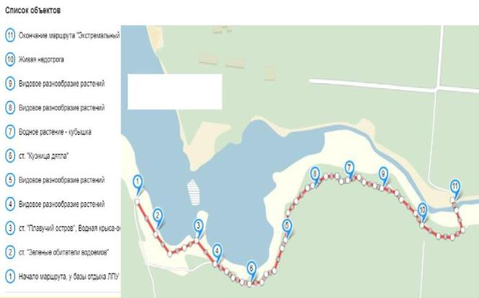

Оз. Яльчик

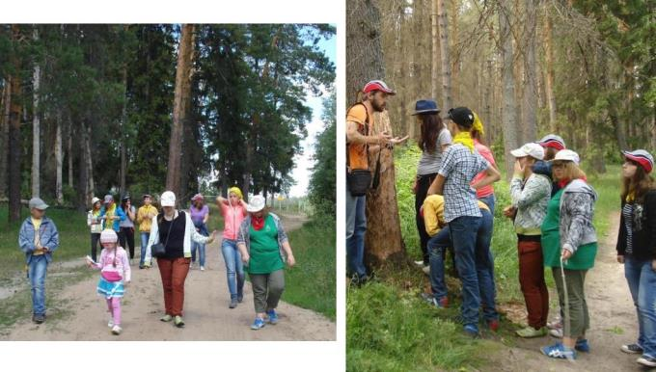

Начало маршрута
Последствия засухи 2010 года
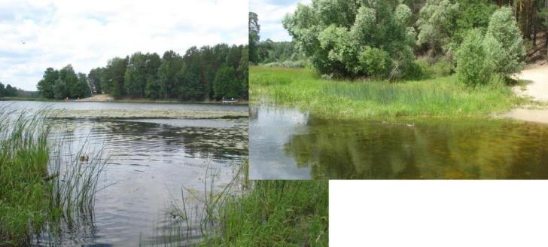

оз. Яльчик
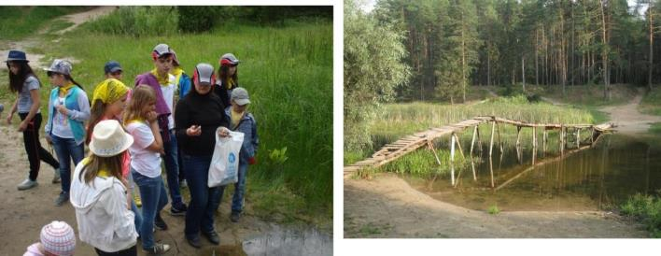
Мостик через перешеек между Большим и Малым Яльчиком
Краткое описание экскурсионного маршрута: Экскурсионный маршрут протяженностью 1,9 км и продолжительностью около 2 часов состоит из 10-ти станций и пролегает по южному берегу оз. Большой Яльчик (Волжский район) от просеки с ЛЭП до дощатого мостика через перешеек между Большим и Малым Яльчиком. По ходу маршрута посетители узнают об озере Яльчик, его характеристиках, легендах, происхождении названия озера, что отражено на станции «Зеркальная гладь озер»; познакомятся с более 80-тью видами растений НП «Марий Чодра» на станциях «Краски природы» и «Недотрога и ее друзья»; осмотрят типичные природные сообщества - сосняки, ельники, выявят особенности произрастании данных древесных пород на станциях «Сосняк - не пустяк» и «Ельник- не бездельник»; посетят плавучий остров с живущей на нем ондатрой на станции «Обиталище ондатры»; увидят колонии водных птиц на станции «Пернатые обитатели озера»; узнают тайны обитателей леса по следам их жизнедеятельности на станции «Кузница дятла»; познакомятся с гидробионтами и их образом жизни на станции «Маленькие жители подводного царства». В конце экскурсии посетителей ждет щекочущий нервы переход по высокому дощатому мостику на другой берег озера.

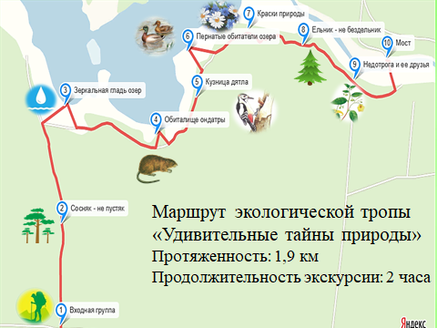
Рис.1. Карта маршрута экологической тропы «Удивительные тайны природы»
Описание станций экологической тропы

СТАНЦИЯ «ЗЕРКАЛЬНАЯ ГЛАДЬ ОЗЕР»
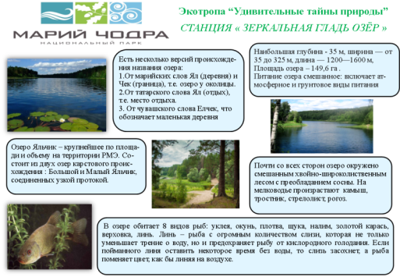
Добро пожаловать на нашу станцию. Здесь вы можете узнать о крупнейшем озере на территории Республики Марий Эл - озере Яльчик.
Озеро Яльчик состоит из двух озер: Большого и Малого Яльчика, соединенных узой протокой. Его площадь составляет 149,6 га, наибольшая глубина - 35 м, ширина — от 35 до 325 м, длина — 1200—1600 м. Озеро бессточное, со смешанным типом питания. При этом Яльчик, как и большинство озёр Марий Эл, имеет карстовое происхождение.
Карстовые провалы образуются в результате размыва грунтовыми водами почвы, образованной на осадочных горных породах (известняках, гипсе). Интересно, что карстовые процессы на озере продолжаются и в настоящее время. Говорят, что крупное обрушение произошло в 1914 году. Тогда ушла под воду часть берега с лесом. При этом на озере образовались высокие волны, и в округе стоял сильный грохот, похожий на гром. А в 2000 году в 0,7 км от озера Яльчик был обнаружен провал грунта под железнодорожным полотном, рядом с которым образовалось озеро диаметром 60—80 м.
Наверняка, вы обратили внимание на необычное название озера. Существует несколько версий его происхождения. Первая состоит в том, что название образовалось от марийского “ял” -деревня, «чек» - граница, черта и слова «ер» -озеро. Впоследствии слово «ер» вышло из употребления и осталось только «Яльчик», т.е «озеро возле деревни». Вторая версия гласит, что название озера связано с чувашским словом «Елчек» - деревушка, а Яльчик - «озеро у деревушки». Согласно другой версии, «ял» - в переводе с татарского означает отдых, т.е «Яльчик» - место для отдыха. Затем экскурсовод рассказывает 2 легенды происхождения названия озера.
В оз.Яльчик обитает 25 видов брюхоногих и 13 видов двустворчатых моллюсков, а также 8 видов рыб: уклея, окунь, плотва, щука, налим, золотой карась, верховка, линь. А сейчас мы предлагаем вам ознакомиться с интересными фактами о некоторых представителях ихтиофауны озера.
Линь-рыба с огромным количеством слизи, которая не только уменьшает трение о воду, но и предохраняет рыбу от кислородного голодания. Если пойманного линя оставить некоторое время без воды, то слизь засохнет, а рыба поменяет цвет, как бы линяя на воздухе. Налим- единственная рыба семейства тресковых, обитающая в пресных водах, при этом это холодолюбивая рыба, которая наиболее активна при температуре 10°C. Золотой или красный карась, как его иногда именуют, является родственником, аквариумной золотой рыбки.
Интересна как фауна озера, так и окружающая его растительность. Почти со всех сторон оно окружено смешанным хвойно-широколиственным лесом с преобладанием сосны. На мелководье произрастают камыш, тростник, стрелолист, рогоз. Подробнее о видовом составом растительности вы можете узнать на следующей станции.
Таким образом, можно сказать что озеро Яльчик- одно из красивейших мест нашей республики. Поэтому его охрана и защита от загрязнения является неотъемлемой частью заботы о природном достоянии РМЭ.
Станция «Сосняк - не пустяк»
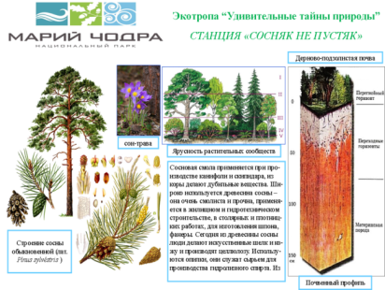
Экскурсовод задает посетителям экологической тропы вопрос о значении растений в природе и экологических функциях леса, при затруднении помогает участникам и дополняет их ответы.
Лес – экосистема, состоящая из совокупности древесных, кустарниковых, кустарничковых, травянистых и др. растений. Сосновые леса играют важную роль в сохранении почвенных вод и повышении урожаев сельскохозяйственных культур в засушливых зонах, в укреплении песков, оврагов и горных склонов, в защите от снежных лавин и селевых потоков. Сосновый лес в сутки выделяет около 5-ти кг фитонцидов, т.е летучих веществ, обладающих бактерицидными свойствами. Пребывание в лесу благотворно влияет на организм человека, поэтому он является важным рекреационным ресурсом.
Если внимательно посмотреть на фитоценоз (сообщество растений) данной станции можно заметить вертикальное расслоение различных видов растений на однородные части. Это явление носит название ярусности и встречается повсеместно. На нашей станции мы можем наблюдать 4 яруса растительности: 1 ярус – Древесный (сосна обыкновенная), 2 ярус – Подлесок (рябина обыкновенная, можжевельник обыкновенный, бересклет бородавчатый, бузина кроваво-красная), 3 ярус – Травяно-кустарничковый (разнотравье), 4 ярус – Мохово-лишайниковый (зеленые мхи и кустистые, листоватые, накипные лишайники). Корни растений также располагаются ярусами. Корни деревьев составляют первый подземный ярус: они глубже, чем у других растений, проникают в почву, нередко достигая грунтовых вод. Второй подземный ярус составляют корни молодых деревьев, третий – корни кустарников, четвертый – травянистых растений и кустарничков, пятый – ризоиды мхов и выросты слоевищ лишайников. Таким образом, подземная ярусность является зеркальным отражением надземной.
А что вы знаете о сосне? Участнки экскурсии отвечают на вопрос, экскурсовод рассказывает интересные факты об этом дереве.
Сосна обыкновенная (лат. Pinus sylvestris) - одно из самых распространенных деревьев в нашей стране. Она не боится заморозков, что позволяет ей раньше других древесных пород появляться на вырубках. Сосна неприхотлива к почве и не выносит затенения. Сосновые хвоинки живут от 2 до 4 лет и располагаются на ветвях парами, поэтому их легко отличить от еловых. Корневая система сосны отличается пластичностью. В условиях плодородных почв она развивает мощный вертикальный стержневой и много боковых корней, которые на глубине 60 см сильно ветвятся и достигают грунтовых вод. В верхних почвенных горизонтах (до 25 см) залегает несколько горизонтальных корней, уходящих далеко за пределы проекции кроны сосны, - они улавливают почвенную влагу. На обедненных почвах сосна не развивает мощного стержневого корня, но образует много длинных поверхностных корней.
Сосна - ценная древесная порода, источник множества веществ и продуктов, широко используемых человеком в промышленности. Время цветения сосны -конец весны, процесс происходит без появления цветков. В итоге образуются сосновые шишки, отличающиеся формой, размером и цветом. Сосна – психрофит, то есть растение, приспособившееся к влажным и сухим холодным местообитаниям, об этом говорят малая испаряющая поверхность листьев, их толстая кутикула, погруженные устьица.
Как вы думаете, чем обусловлен видовой состав растений соснового леса? Дело в том, что сосна, как вид-эдификатор, создает особые условия, в которых могут произрастать только определенные растения. Этими условиями являются: средняя степень освещенности, дефицит азотоснабжения и повышенная кислотность почвы из-за усиления процессов подзолообразования. При этом сосновые леса характеризуются обилием и разнообразием травянистого покрова (экскурсовод называет присутствующие на станции травянистые растения). Кустарники, образующие подлесок сосняка, растут редкостоящими экземплярами: бузина кроваво-красная, рябина обыкновенная, бересклет бородавчатый, можжевельник обыкновенный и др.
Станция «Обиталище ондатры»
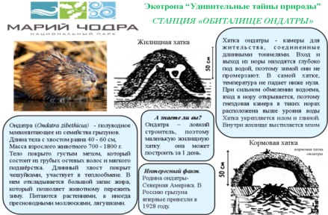
Ондатра - полуводное млекопитающее из семейства грызунов. Длина тела вместе с хвостом равна 40 - 60 см, масса взрослого животного составляет от 700 до 1800 г. Тело ондатры покрыто густым мехом, он состоит из грубых остевых волос и мягкого подшёрстка. Цвет спины ондатры коричневый, темно-коричневый или черный, мех на животе голубовато-серый. Хвост ондатры продолговатый, сплющен по бокам, покрыт чешуйками и занимает половину тела. Это не случайно, поскольку он участвует в теплообмене. В нем откладывается большой запас жира, позволяющий животному пережить зиму.
Как вы думаете сколько лет живет этот зверек? Верно, максимальная продолжительность жизни ондатры в естественных условиях обитания -3 года. При этом численность ондатры остается неизменной, т.к высокая плодовитость сочетается с большим числом хищников. Враги ондатры: норка, лиса, волк, рысь, медведь, хищные птицы и крупные рыбы, такие, например, как щука.
Ондатры питаются камышами и другой водной растительностью, которая составляет около 95% их рациона. Они редко хранят пищу на зиму, и при ее отсутствии поедают свою хатку, сделанную из растений. Иногда ондатры поедают лягушек, раков, водных насекомых, мелкую рыбу.
В связи с полуводным образом жизни у ондатры сформировались особые приспособления. Обтекаемая форма тела и перепонка между пальцами задних ног позволяет грызуну быстро двигаться под водой, густой, плотный мех не пропускает воду, высокое содержание гемоглобина в крови дает возможность ондатре находиться под водой до 17 минут, а изолированные от ротовой полости резцы позволяют ондатрам не захлебываясь грызть растения под водой. Какие еще приспособления к водному образу жизни вы знаете?
Нора ондатры представляет собой камеры для жительства, соединенные длинными тоннелями. Вход и выход из нее располагаются глубоко под водой, поэтому зимой они не промерзают. В самой хатке температура не падает ниже нуля. При сильном обмелении водоема, вход в нору открывается, поэтому гнездовая камера в таких норах находится в конце тоннеля и может располагаться в 5-20 метрах от водоема. От нее отходит несколько боковых ходов, оканчивающихся не выходом, а тонкой (5–10 см) крышей, через которую происходит проветривание жилища. Ондатра строит и меньшие по размерам кормовые хатки без гнездовой камеры, используемые в качестве столовых. Ондатры строят наземные жилища из укрепленных илом и глиной веток, выстилая их внутри мхом и травой. В период паводков такой домик может унести течением.Тогда животное снова берется за строительство. Но это не так страшно, ведь за одну ночь ондатра может возвести значительное сооружение.
Ондатра, обитающая вблизи озера Яльчик, которую вы при тщательном наблюдении можете увидеть на нашей станции, в качестве жилища использует плавучий остров, который некогда прибило ветром к этому берегу.
Станция «Кузница дятла»
Добро пожаловать на станцию «Кузница дятла». Давайте начнем с того, что такое «кузница дятла»? Если посмотреть под стволы елей и сосен, можно увидеть на земле много погрызенных или раздолбленных шишек. По их виду легко узнать, кто здесь потрудился. Такие места называют «кузницами дятла». Располагаются они на высоте 1-1,5 м от основания дерева. Наиболее развит такой способ добычи семян из шишек у большого пестрого дятла.
Редко можно встретить человека, который никогда не слышал барабанщика леса – дятла. С помощью ударов по стволам деревьев дятлы общаются друг с другом. Эта звонкая барабанная дробь разносится по лесу до 1 км. Так почему же при столь активной «работе головой» у дятлов не бывает сотрясения мозга? Оказывается, долотообразный клюв и сильные затылочные мышцы и связки смягчают силу удара, и головной мозг дятлов не испытывает никаких сотрясений. Этим клювом дятел может смастерить себе жилище, выдалбливая дупло две недели подряд
Чтобы найти насекомых, птица, пробив кору деревьев, просверливает дыру, в чем ему помогает тонкий и длинный (в 1,5 раза длиннее клюва) язык. Он прикрепляется к особым подвижным косточкам и огибает череп. При добывании пищи косточки выдвигаются вперед, и язык с множеством шипиков, на которые накалывается добыча, высовывается из клюва.
Чем же питается «спаситель леса»? Летом он съедает много муравьев, личинок и насекомых, освобождая деревья от вредителей. Ученые выяснили, что дятел, ударяя твердым клювом в сухое дерево, определяет направление пустот и безошибочно находит вредителя в конце хода. Зимой дятел питается основном, семенами сосны и ели, без труда вынимая их из шишек деревьев.
Окраска оперения дятлов разнообразна, но у большинства видов яркая – черная, зеленая или пестрая. Оперение жесткое. Крылья умеренной длины, широкие, закругленные. Хвост состоит из 12 заостренных на конце рулевых перьев. Ноги короткие с двумя обращенными назад и двумя вперед пальцами, вооруженными цепкими когтями. В основном виды семейства «Дятловые» - лазающие птицы, использующие хвост для опоры и живущие на деревьях. Распознать дятла можно как по стуку, так и по крику, похожему на «ки-ки-ки».
На территории РФ встречается 11 видов семейства. Более распространен большой пёстрый, малый пёстрый, зелёный, седой, трёхпалый и черный дятлы. На нашей станции можно увидеть большого пёстрого и черного дятла (желна).
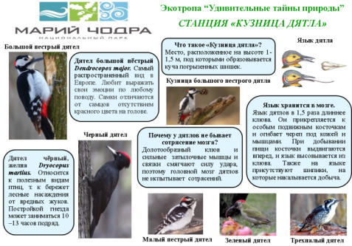
Большой пестрый дятел Dendrocopos major - самый многочисленный и широко распространённый вид в Европе. Величиной с дрозда, длина 22—27 см, окрашен пестро: спина черная, плечи белые, подхвостье и затылок красные. Самки отличаются от самцов отсутствием красного цвета на голове. Нередко селится в старых садах, парках, на кладбищах. Играет важную роль в экологии леса, оставляя выдолбленные им дупла для других гнездящихся в них мелких птиц (синиц, мухоловок). Именно этот вид дятла является самым крикливым. Птица умеет возмущаться, радоваться, защищать свою территорию, хвастаться своим дуплом. Большие пестрые дятлы выражают эмоции по любому поводу.
Малый пестрый дятел Dendrocopos minor размером с воробья, клюв короткий. Оперение пёстрое, чёрно-белое. Подхвостье не красное в отличие от большого пестрого дятла. У самца верх головы матово-красный с чёрной окантовкой, у самки лоб и передняя часть темени грязновато-белые, задняя часть темени чёрная. Причиной недавнего резкого падения численности малого пестрого дятла может являться борьба и истребление дятлов хищниками. Он населяет лиственные и смешанные леса, предпочитая древостой с мягкой древесиной. Охотно селится в садах и парках. Чаще других дятлов встречается в малолесных районах. Очень подвижен. Держится в кронах деревьев. Зимой встречается в стаях синиц. Доверчив, подпускает на близкое расстояние.
Зелёный дятел Picus viridis – красивая осторожная птица. Отдельные пары селятся далеко друг от друга, поэтому встретить их нелегко. В гнездовой же период птицы выдают своё присутствие громкими криками. При выборе места обитания зеленый дятел опирается на наличие множества муравьев. Их он поедает в огромных количествах. В поисках куколок муравьев дятел спускается на землю и прорывает глубокие ходы внутри муравейников. Птица-большой гурман и обжора, в поисках добычи он способен отлетать на несколько километров. Зелёный дятел занесен в Красную книгу РМЭ, но при этом является одним из самых распространенных видов этого семейства.
Чёрный дятел (желна) Dryocopus martius – одиночная птица, селится в лесах с высокими деревьями и лишь в период размножения вступает в контакт со своими сородичами. Клюв более массивен, чем у других видов. Желна относится к полезным птицам, так как помогает уберечь лесные насаждения от вредных жуков. У птицы под перьями отсутствует пух, её перья очень жесткие и заостренные на концах. У этих дятлов очень жесткая кожа, что предохраняет птиц от укусов насекомых. Над выдалбливанием гнезда птица может трудиться по 10-13 часов подряд. В отличие от многих других видов птиц чёрные дятлы не стелют на пол дупла мягкую подстилку, чтобы защитить яйца.
Трёхпалый или желтоголовый дятел Picoides tridactylus предпочитает угнетённые, заболоченные участки леса. Питается насекомыми, живущими в гнилой древесине. Молчалив и в сравнении с другими дятлами обладает более бедным репертуаром. Тело покрыто жестким, густым оперением с отсутствием пуха. По всему телу преобладают черные цвета, но есть и белые отметины. На голове самки отмечается серебристо-серая окраска с наличием темных пестрин, нет красного пятна. Голова самца характеризуется наличием «шапочки» с лимонно-желтого цвета.
Станция «Пернатые обитатели озера»
Многие пернатые уверенно чувствуют себя не только в воздушной среде, но и в воде. Это среда обитания является для них кормовой базой. Определить водоплавающих птиц удается по наличию межпальцевых перепонок, густого оперения, копчиковой железы. Водоплавающие птицы по способу питания являются хищниками или всеядными, и не формируют пищевой конкуренции, так как специализируются на своих кормах, по-разному добывают пищу. Водоплавающие НП «Марий Чодра» представлены отрядами: гусеобразные, поганкообразные, журавлеобразные, ржанкообразные, гагарообразные и аистообразные.
Описание отрядов:
Отряд гусеобразные Все гусеобразные прекрасно плавают, а многие и ныряют, но по земле они передвигаются неуклюже. Широкий, уплощенный клюв с роговыми пластинками процеживает воду и задерживает пищу.
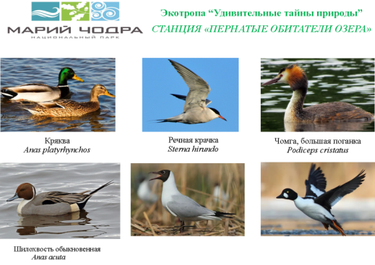
Короткие, отставленные назад ноги приспособлены для гребли в воде, пальцы соединены плавательной перепонкой. Длинная гибкая шея позволяет добывать пищу из воды. Плотное водонепроницаемое оперение сохраняет тепло, уменьшает трение.
А как же питаются гусеобразные? Речная утка шилохвость с узкими и длинными роговыми пластинками использует свой фильтровальный аппарат, собирая с поверхности воды мелких беспозвоночных и водоросли. Крохаль ловит рыбу, опуская в воду голову и шею. Роговые пластинки у него в виде острых, направленных назад зубчиков, удерживающих добычу. Лебедь достает водоросли со дна водоема, опуская в воду длинную шею.
Гнездо гоголя может располагаться на значительной высоте, но легкие, пушистые птенцы выпрыгивают из него безо всякого вреда для себя. Чередование светлых и темных пятен (покровительственная окраска) делает птенцов незаметными на фоне окружающего ландшафта. У взрослых же особей гоголя очень темная и заметная окраска. Также на озере Яльчик можно встретить хохлатую чернеть
Краснокнижные виды: большой и малый крохаль, лебедь-кликун, серая утка.
Отряд ржанкообразные
В него входят птицы средних и мелких размеров, ведущие околоводный или водный образ жизни - чайки, чистиковые и кулики. Распространены ржанкообразные практически по всему свету.
Чайки имеют перепонки на лапах, густое и плотное, не намокающее оперение. Они прекрасно плавают и отлично летают, а многие хорошо ходят по земле. Гнездятся по всему земному шару, часто большими колониями. Питаются рыбой, отбросами рыбных промыслов и падалью. Иногда стаи чаек кормятся на полях, уничтожая вредных насекомых. На озере Яльчик вы чаще всего можете наблюдать речную чайку и крачку. А из краснокнижных малую крачку и серебристую чайку.
Кулики. Кулики внешне мало похожи на других ржанкообразных, но весь отряд получил свое название именно от них, так как среди куликов есть большая группа птиц, называемых ржанками. У основания пальцев куликов есть небольшая плавательная перепонка. Кулики хорошо летают и бегают по земле, многие хорошо плавают, а некоторые даже ныряют.
Хорошо известен в нашей местности чибисы (пигалицы). Они селятся на влажных лугах или полях. Гнездятся на земле; при опасности высиживающая птица тихо соскальзывает с гнезда и далеко отбегает от него, затем поднимается в воздух и летает над врагом с криком “чьи-вы, чьи-вы”.
Также в наших лесах обитает вальдшнеп. Его знаменитый токовый полет называется тягой: самцы летят по одной линии, друг за другом, как будто их кто-то тянет за веревку. Тяга бывает по вечерам, когда самцы пролетают над полянами, издавая особые звуки- хорканье. В Красную Книгу РМЭ входит большое количество куликов, что говорит о необходимости сохранение мест обитания. На маршруте можно увидеть кулика-перевозчика.
Отряд гагарообразные
К этому отряду относятся настоящие водоплавающие птицы. Всю жизнь гагары проводят в море и только гнездятся на побережье пресноводных водоемов. Их гнездо – примятая в траве ямка – располагается у самого уреза воды. От гнезда до воды идет укатанный спуск, и при опасности гагара тихо соскальзывает по нему в воду и бесшумно ныряет. Гагары- красивые птицы, а голос у них заунывный. Они действительно «стонут». Интересный факт: под водой гагары могут пробыть до 2 минут и проплыть за это время до 300м.
Отряд поганкообразные
По образу жизни поганки напоминают гагар. Свое название поганки получили, видимо, из-за несъедобного мяса. Под водой они двигаются только при помощи ног. Когда поганки гребут, их ноги совершают вращательные движения. Эти птицы могут нырять на глубину 1-2м и находится под водой 30-40сек. В НП «Марий Чодра» распространена птица чомга (большая поганка). Интересно в ней то, что взрослые чомги регулярно выщипывают и проглатывают собственные перья, помогающие перетирать твердую пищу. Пока птенцы не оперились, родители скармливают им мелкие перышки, выщипанные из собственного оперения. Легенда хантов о чомге гласит, что. когда-то на Земле было только море. Никто из зверей и птиц не мог нырнуть так глубоко, чтобы достать землю со дна морского. И только маленькая чомга сумела достать щепотку земли, из которой создана суша. От напряжения глаза и клюв у нее окрасились кровью, да так и остались красными. А пока чомга отдыхала, всю сушу звери и птицы поделили, а ей места не хватило.
Отряд журавлеобразные
Журавли - птицы, сильно различающиеся по внешнему виду и образу жизни. Одну группу составляют собственно журавли, другую - пастушковые птицы. Журавли - одна из наиболее уязвимых групп птиц. Многие их виды внесены в Красную книгу. Причины тому - изменение мест их гнездования при освоении заболоченных территории, гибель птиц от браконьерства, столкновения с проводами линий электропередач и т.п. Особый интерес представляют танцы журавлей, когда они подпрыгивают, расправив крылья, кланяются друг другу, ходят, высоко поднимая ноги. Раньше считалось, что эти танцы связаны с размножением; теперь ученые предполагают, что таким образом журавли выражают чувства (беспокойство, возбуждение и др.). Наиболее распространены в нашей стране серые журавли. Именно их звонкие крики мы слышим весной, а иногда даже видим летящих клином крупных птиц. Гнездятся они на земле, причем яйца насиживают оба родителя.
Отряд аистообразные
Аистообразные прекрасно приспособлены к жизни на мелководье и в заболоченной местности. Их высокие ноги с широко раздвинутыми пальцами позволяют им ходить по вязкому грунту в мелкой воде, а длинная шея и сильный клюв - ловить различных водных животных. Необычно в аистах то, что у них не развиты голосовые связки и поэтому практически нет голоса. Знаменитый клекот аистов - это стук половинок клюва друг от друга. Диаметр нового гнезда аиста обычно 80 см, а высота - 40 см, старое же может достигать 2м и в диаметре и в высоту при весе более 500 кг! В НП «Марий Чодра» обитает черный аист, предпочитающий недоступные для человека места.
Станция «Краски природы»
Географическое положение и разнообразие природных условий наложили своеобразный отпечаток на формирование флоры национального парка «Марий Чодра». Здесь встречаются прибрежные, полевые растения, а также растения сосновых, еловых, смешанных и пойменных лесов. По ходу маршрута экологической тропы и на нашей станции вы можете встретить такие кустарники и кустарнички, как бересклет бородавчатый, бузина кроваво-красная, крушина ломкая, малина лесная, ракитник русский, черника, брусника.
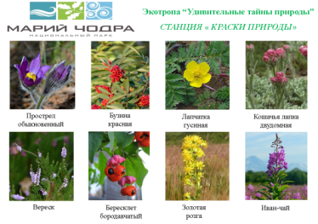
Травянистыми растениями, встречающимися на экологической тропе и в НП «Марий Чодра» являются будра плющевидная, вероника лекарственная, грушанка круглолистная, золотая розга, иван-чай узколистный, икотник серо-зеленый, копытень европейский, короставник полевой, кочедыжник женский, кошачья лапка двудомная, купена лекарственная, лапчатка гусиная, пижма обыкновенная, прострел обыкновенный (сон-трава), щитовник мужской. Экскурсовод не просто называет растения, но и указывает на них на практике, причем как на самой станции, так и по ходу проведения маршрута.
Станция «Ельник- не бездельник»
Территория РМЭ богата своими лесами, причем одной из основных лесообразующих пород нашего края наряду с березой и сосной является ель.
Ель обыкновенная (лат. Pícea ábies) – вечнозеленое хвойное дерево семейства сосновых, с кроной конусообразной формы и длинными чешуйчатыми шишками. Средняя продолжительность жизни ели 250-300 лет. Первые шишки (и семена) появляются у молодых елей в 15 лет, если они растут на освещенных местах. В лесу в пору семяношения ель вступает только в 25-30 лет, а в густых насаждениях еще позже - в 50-70 лет.
Произрастать это дерево может лишь при определенных условиях. Так, например, ель достаточно требовательна к плодородию и предпочитает произрастать на богатых гумусом почвах с преобладанием глинистых частиц. Кроме того, она является теневыносливой породой и лучше чувствует себя в условиях затенения, чем при избытке света.
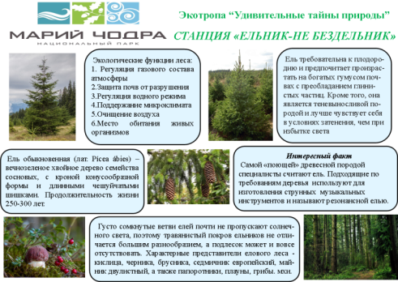
Особенностью ели является то, что в ходе роста дерево изменяет характер корневой системы: до 10-15 лет сохраняется стержневая корневая система, но затем главный корень отмирает и остаются лишь боковые корни, расположенные вблизи поверхности. Именно поэтому ели требовательны к влажности почвы и часто страдают от ветровалов.
Так почему же ельник- не бездельник? Дело в том, что все, в том числе и еловые леса, имеют большое значение для нашей планеты. Помимо участия в круговороте веществ и энергии, леса регулируют газовый состав атмосферы, поддерживают особый мироклимат, влияют на водный режим рек и грунтовые воды, защищают почву от эрозии (разрушения потоками воды) и дефляции (разрушение ветром), поглощают атмосферные загрязнения и являются местом обитания для многих растений и животных.
Еловый лес называют темнохвойным, т.к. сомкнутые ветви этих деревьев не пропускают солнечного света, создавая повышенную влажность, препятствуя движению воздуха. По этой причине травянистый покров ельников не отличается разнообразием, а подлесок может отсутствовать. Характерные представители елового леса - кислица, черника, брусника, седмичник европейский, майник двулистный, а также папоротники, хвощи и плауны- имеют ряд приспособлений к таким условиям: теневыносливость, способность переносить повышенную увлажненность и кислотность почвы; цветущие же растения имеют белые цветки, заметные среди мрачного леса. Часто в еловых лесах встречается моховой покров, поддерживающий необходимую влажность.
Экскурсовод рассказывает интересные факты о ели: про живицу, хвойное вино, самую старую ель (9550 лет), изготовление из ели музыкальных инструментов.
Станция «Недотрога и ее друзья»
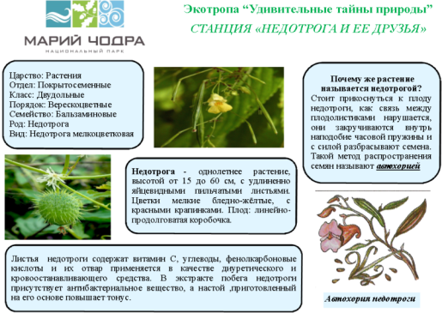
Дорогие участники экскурсии. Мы пришли на станцию где произрастает удивительное растение-недотрога мелкоцветковая.Отличить ее от другого распространенного в России вида - недотроги обыкновенной- помогут мелкие и бледные цветки, и то, что шпорец цветка не загибается крючком вперёд.
Недотрога мелкоцветковая - однолетнее растение, высотой от 15 до 60 см. Листья являются яйцевидными, либо эллиптическими, их длина 18 см, а ширина 4-8 см. Такие листья заострены на вершине, и клиновидны при основании. Цветки мелкие бледно-жёлтые, с красными крапинками. Венчик из 5 лепестков,4 из которых срослись попарно. Плод-линейно-продолговатая коробочка. По краям зубчиков листьев и на черешках недотроги появляются капельки сладкого сока, который, испаряясь, превращается в кристаллы сахара, привлекающие насекомых-опылителей.
Интересен метод разбрасывания семян недотроги - автохория. Стоит прикоснуться к плоду недотроги, как связь между плодолистиками нарушается, они закручиваются внутрь наподобие часовой пружины и силой разбрасывают семена. Похожий метод у Бешеного огурца.
Цветение этого растения начинается в июне и заканчивается в августе. В природных условиях это растение встречается в Средней Азии, на территории европейской части России, в Днепровском районе Украины, а также в Алтайском и Иртышском районе. Для произрастания это растение предпочитает ущелья, каменистые склоны, места по берегам рек, ручьев, влажные места, может встречаться в огородах в качестве сорняка.
Недотрога обладает лечебными свойствами. В листьях присутствует витамин С, углеводы, фенолкарбоновые кислоты. Семена недотроги мелкоцветковой содержат углевод, а также жирное масло, в составе которого присутствует уксусная и париновая кислота. Экстракт листьев, цветов и стебля недотроги содержит антибактериальное вещество. Настой, приготовленный на основе наземной части растения, имеет гемостатическое воздействие. повышает тонус и увеличивает амплитуду сокращения эндометрии. Кроме этого экспериментально было подтверждено, что спиртовой экстракт на основе травы недотроги мелкоцветковой будет обладать как кровоостанавливающим, так и довольно ярко выраженным маточным воздействием. Отвар листьев Недотроги применяется в качестве диуретического и кровоостанавливающего средства, как при геморроидальных, так и при маточных кровотечениях: такое средство характеризуется высокой степенью эффективности.

Станция «Маленькие жители подводного царства» (у моста)
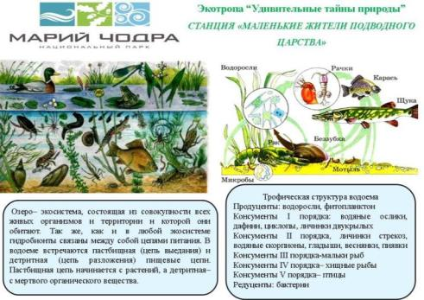
Животный мир водоема чрезвычайно разнообразен. Его видовой состав и численность тех или иных групп организмов может свидетельствовать об его экологическом состоянии. Поэтому так важно изучать обитателей водоема.
Озеро с обитающими в нём живыми организмами, представляет собой экосистему, в которой гидробионты (обитатели водоема) связаны между собой цепями питания. Для начала стоит вспомнить, что же такое цепь питания? Цепь питания (трофическая цепь) - перенос энергии, заключенной в растительной пище, через ряд организмов в процессе их поедания друг другом. Для водоема характерны два типа трофических цепей: пастбищная и детритная. Детритные цепи питания в водоеме преобладают в толще воды, в которую не проникает солнечный свет и начинаются с мертвого органического вещества- детрита. Но так как озеро Яльчик имеет небольшую глубину, то для него характерно преобладание пастбищных цепей питания. Но перед этим ответьте на вопрос: какие группы организмов по характеру питания вы знаете и какое место они занимают в экосистеме? Верно, существуют автотрофы, занимающие в экосистеме место продуцентов (производителей), а также гетеротрофы, играющие роль консументов (потребителей) или редуцентов (разрушителей).
Первый трофический уровень в пастбищной цепи – продуценты (зеленые водоросли, фитопланктон). Второй трофический уровень- первичные консументы, т.е растительноядные организмы (водяные ослики, личинки двукрылых и водных бабочек, дафнии, циклопы). Следующее звено в цепи питания- вторичные консументы, т.е мелкие хищники (личинки стрекоз, водяные скорпионы, гладыши, веснянки, пиявки и мальки рыб). Третичные консументы- хищные рыбы (окунь, щука, карась) и земноводные. Они, в свою очередь, поедаются птицами. Цепи питания могут включать до 5-6 звеньев, но завершаться они будут редуцентами - разлагателями органического вещества. Кроме того, каждый организм имеет несколько источников питания, в результате чего пищевые цепочки переплетаются и образуются сети питания. Теперь, познакомившись с трофической структурой водоема мы остановимся на отдельных представителях биоценоза водной экосистемы.
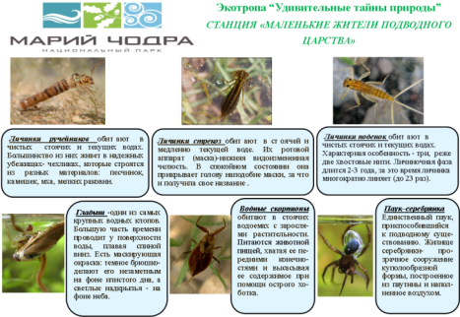
Помимо привычных всем рыб и земноводных в водоеме можно встретить организмов, которых можно принять за травинку или группу мелких камешек. Догадались о ком это? Конечно же, это личинки ручейников. Взрослое насекомое внешне напоминает бабочку, живет вблизи водоемов, питается цветочным соком или не принимает пищи. Личинки ручейника ведут водный образ жизни. Они встречаются везде - в реках, озерах, прудах и даже лужах. Большинство из них живет в чехликах, выполняющих роль убежища и строящихся из разных материалов. Средства строительства:песчинки, камешки, травинки, мелкие раковины. Передвигается личинка ручейника, высунув из чехлика голову, первый сегмент груди, покрытый панцирем, и три пары ног, остальная часть тела находится в чехлике, поэтому менее защищена. Личинки являются либо растительноядны, как представители сeм.Phryganeidae и сем.Limnophilidae, либо плотоядны и поедают дафний, хирономид. Размножаются ручейники, откладывая яйца на водные растения.
Интересные обитатели водоема - личинки стрекоз (отр.Odonata). Они обитают в стоячей и медленно текущей воде, прикрепляясь к водным растениям или находясь на дне, где сидят неподвижно. Если же они и передвигаются, то делают это интересно. Личинки настоящих стрекоз и стрекоз - коромысел передвигаются путем отдачи воды, выбрасывая воду из анального отверстия с большой силой, двигаясь в противоположную сторону. Личинки стрекоз красоток, стрелок и люток плавают, ударяя жаберными пластинками по воде, что напоминает рыбку. Для схватывания добычи у личинок стрекоз есть ротовой аппарат- маска (видоизмененную нижнюю челюсть, сидящую на рукоятке). В спокойном состоянии она прикрывает нижнюю часть головы словно маска, за что и получила название. Для защиты личинки стрекоз используют маскировочную окраску. Также личинка коромысла поражает врага шипами, а личинки типа лютки могут отбрасывать жаберные пластинки, при их захвате неприятелем. Размножение происходит путем откладки яиц в воду.
В стоячих и текущих водах можно встретить и личинок поденки (отр. Ephemeroptera). Их характерная особенность- три (две) хвостовые нити, часто в виде округлых лепестков. Дышит личинка поденки трахейно- жаберным способом. Питается активно, поэтому у нее хорошо развит ротовой аппарат. Свободноплавающие формы растительноядны, но некоторые виды охотятся за мелкими водными животными. Личиночная фаза поденок длится 2-3 года, за это время личинка многократно линяет, нaпример у вида Cloeon dipterum зафиксировано 23 линьки. Во время предпоследней линьки покровы на спине личинки лопаются, из шкурки вылезает поденка и взлетает в воздух. Находясь состоянии субимаго от нескольких минут до нескольких часов, личинка линяет еще раз и появляется взрослое насекомое. Такое сложное превращение с линькой у крылатой формы характерно только для поденок и уникально в мире насекомых. При этом имаго (взрослые насекомые) живут 2-3 дня, поскольку их ротовой аппарат, плохо развит, и они не могут питаться. За короткую жизнь во взрослом состоянии данные насекомые и получили такое название.
Другой гидробионт - гладыш (сем.Notonectidae). Это один из самых крупных водных клопов (отр.Hemiptera). Большую часть времени он проводит у поверхности воды, прикрепившись задними ногами к пленке поверхностного натяжения. Поскольку гладыш плавает спиной вниз, то окраска распределяется так, что светлые надкрылья делают его незаметным на фоне неба, а темное брюшко маскирует гладыша на фоне илистого дна водоема. Враги гладыша - птицы и крупные рыбы. Сам гладыш-хищник, питающийся водными насекомыми и мальками рыб. Охотясь, он может погружаться на значительную глубину, для чего ему нужно прилагать большие усилия. А для подъема – наоборот, гладыш не делает ни единого движения, ведь его легкое тело выталкивается к поверхности. Такая плавучесть обусловлена дыханием атмосферным воздухом, которое осуществляется брюшными сегментами. Поэтому для дыхания они выставляют из воды задний конец тела. Под водой гладыш может пробыть минимум минут 7-8, но при этом он хорошо летает. Так и происходит его расселение. Зимуют гладыши вне водоемов - под древесной корой или в лесной подстилке. Размножение происходит откладкой заостренных с одного конца яиц, вбуравливающихся в ткань водных растений.
К отряду клопов (Hemiptera) относятся водяные скорпионы (сем.Nepidae), обитающие в стоячих водоемах с густыми зарослями растительности, к которой они и прикрепляются. Питаются водяные скорпионы животной пищей. В основном сидят неподвижно и подкарауливают добычу. Заметив ее, они хватают ее передними конечностями. Добыча уже не может высвободиться из-под сильного захвата, и водяной скорпион высасывает ее содержимое при помощи хоботка. На водяных скорпионах можно четко наблюдать явление мимикрии (подражания). Цвет и форма водного скорпиона похожи на отмерший листок, что в сочетании с неподвижным образом жизни обеспечивает хорошую маскировку от врагов. Дышит водяной скорпион атмосферным воздухом, высовывая дыхательную трубку из воды, а набранный воздух проникает в пространство под крыльями, откуда проводится в дыхальца брюшка. Размножается откладкой крупных продолговато-овальных яиц.
Паук-серебрянка относится к классу паукообразных Arachnoidea, отряду Araneina и семейству Agelenidae.Это единственный паук, приспособившийся к подводному существованию. Чаще всего он встречается в стоячих и медленно текущих водах, богатых растительностью. На суше передвигается быстро и ловко, неплохо плавает, действуя ногами наподобие весел. Дышит серебрянка атмосферным воздухом. При погружении он захватывает с собой часть воздуха, обволакивающую его тело и помогающую держаться на плаву. Причем чем моложе водяной паук, тем выше его плавучесть. Питается серебрянка мелкими водными животными: водяными осликами, личинками насекомых. Водяной паук окутывает паутиной добычу, впрыскивает в ее тело яд и всасывает жидкое содержимое. Жилище серебрянки- прозрачное куполообразное сооружение, наполненное воздухом. Строится подобный домик из множества паутинных нитей и ближе к зиме прикрепляется к растениям. Размножение происходит откладкой яиц в подводный кокон с плотными стенками. На данной станции вы познакомились с трофической структурой экосистемы водоема и смогли убедиться, что его животный мир гораздо более разнообразен, чем мы привыкли думать.
Приложение 4
Практическая работа: СОСТАВЛЕНИЕ ПЛАНА МЕСТНОСТИ

Цель: научиться составлять план местности.
Задачи: — ознакомиться с правилами составления плана местности, отличиями плана от карты; — составить план местности.
Оборудование: планшет (компас, прямоугольный кусок фанеры), линейка, карандаш и ластик, лист чертежной бумаги.
Новые понятия: глазомерная съемка, визирование, план местности, масштаб, условные знаки, стороны горизонта.
Комментарии Прежде чем оценить экологическое состояние участка парка, сквера, поймы реки, необходимо составить его план. Планом местности называется чертеж, который изображает небольшую часть земной поверхности сверху в уменьшенном виде. На нем условными знаками показано, чем занята местность, какие на ней размещены объекты. По плану местности можно определить взаимное расположение этих объектов, расстояние между ними, рельеф данного места и др. Однако план отличается от карты. На плане изображают небольшие участки местности, поэтому их вычерчивают в крупных масштабах, например, в 1 см — 5 км. На картах же показаны значительные участки местности — материк, государство, мир в целом, вычерчивают их в более мелких масштабах: в 1 см — 1 км, или в 1 см — 100 км, в 1 см — 250 км. При построении планов кривизну шарообразной поверхности Земли не учитывают и считают, что участки поверхности являются плоскостью. При построении же карт кривизна земной поверхности всегда учитывается. На картах есть градусная сеть, а на плане ее нет. На планах направлением на север считается направление вверх, на юг — вниз, на восток — вправо, на запад — влево. На карте направление север—юг определяют по меридианам, а запад—восток — по параллелям. Если отсутствует карта, при работе в поле вычерчивается схема профиля в виде линии, отражающей рельеф местности с обозначением стрелкой направления сторон света. Для оформления крупномасштабных профилей на схеме наиболее приемлем масштаб 1:1000 или 1:5000 (в 1 см—10 или 50 м). Измерение производится шагами. Глазомерная съемка позволяет получить план маршрута или участка в принятых условных знаках. Направления на предметы при съемке прочерчивают по линейке, а расстояния до них измеряются шагами и откладываются по соответствующим направлениям в заданном масштабе.
Ход работы
1. Изготовление планшета. Возьмите прямоугольный кусок фанеры или картона 30 x 40 см; в верхнем углу прикрепите компас так, чтобы линия С — Ю была параллельна большей стороне. На планшет за уголки наклейте лист плотной чертежной бумаги.
2. Измерение ширины шага. Отмерьте расстояние, равное 50 м и подсчитайте количество шагов, соответствующее этому расстоянию. Поделите 50 м на количество шагов. Полученная величина соответствует длине вашего шага в метрах и соответствует делению линейного масштаба. В нижней части планшета начертите линейный масштаб в шагах.
3. В исходной точке сориентируйте планшет так, чтобы стрелка компаса С — Ю была параллельна большей стороне планшета, нанесите исходную точку.
4. Завизируйте на первый поворот своего пути, прочертите это направление на плане.
5. Завизируйте и прочертите направления на наблюдаемые предметы местности (дерево, куст, столбы ЛЭП и т.д.).
6. Идите к намеченным объектам, считая шаги.
7. Отложите пройденные расстояния по масштабу шагов, при помощи условных знаков обозначьте предметы местности.
8. В точке поворота сориентируйте планшет, завизируйте и прочертите направление на следующий поворот пути.
9. Все остальные действия выполняйте в том же порядке, как в исходной точке.
10. Оформите план маршрутной съемки: — тщательно вычертите условные знаки; — укажите линию меридиана С — Ю; а также район съемки, ее масштаб; — проставьте дату и подписи исполнителей; — для большей наглядности план раскрасьте цветными карандашами: водные пространства — голубым, леса, кустарники — зеленым, памятники, здания — красным.
Контрольные вопросы 1. Что такое план местности? 2. В каком масштабе удобно использовать глазомерную съемку? 3. С какими масштабами вы знакомы? 4. Какой масштаб применяется при составлении плана местности?

Приложение 5
Практическая работа ОПРЕДЕЛЕНИЕ РАСХОДА ВОДЫ В РЕКЕ

Цель: научиться определять расход воды в реке в полевых условиях.
Задачи: — ознакомиться с показателем характеристики водоема — «расход воды в реке»; — продолжить знакомство с характеристиками рек; — научиться измерять расход воды в реке.
Оборудование: секундомер, шнур или шест для измерения глубины реки, поплавки (12 шт.), рулетка, вешки высотой 150 см (8 шт).
Новые понятия: расход воды, поперечное сечение реки, сток.
Комментарии Расход воды (в водотоке) — количество воды, протекающей через поперечное сечение водотока. Измеряется в расходных единицах (м³/с). В общем случае методология измерения расхода воды в реках и трубопроводах основана на упрощенной форме: Q=Av ,
где Q — расход воды (м³/c); A — площадь поперечного сечения водотока (трубы или части русла реки, заполненного водой) (м²); v — средняя скорость потока (м/с)
Расход воды за продолжительное время называется стоком. Обычно различают сток годовой, месячный, суточный. Зная массу воды, протекающей рекой в разные времена года, мы можем составить представление о ее режиме. Для наглядности можно выразить изменение расхода воды графически, обозначая количество воды, протекающее в данное время, прямоугольниками, пропорциональными соответствующим массам воды.
Живое (поперечное) сечение реки (потока) — плоскость сечения потока, перпендикулярная направлению течения.
Ход работы
1. Приблизительный расход воды в реке можно определить посредством умножения ширины реки на максимальную глубину и на скорость течения реки с последующий делением полученного результата на 2.
2. Для получения более точных результатов:
а) рассчитайте площадь сечений реки, исходя из промеров глубин, береговые участки принимаются за треугольники, а остальные имеют вид трапеции. Используя соответствующие формулы, найдите площадь каждого участка. б) Сумма всех этих площадей равна площади сечения реки. в) Величину расхода воды в реке за единицу времени получают в результате умножения площади сечения реки на среднюю скорость (м3/с).
Контрольные вопросы 1. Что такое расход воды? 2. Перечислите известные вам характеристики реки. 3. Что такое сечение реки? 4. Какая формула применяется для подсчета расхода воды?
Приложение 6.
Анкета «Уровень удовлетворенности детей по окончании смены»
1. Что ты ожидал (а) от лагеря?
2. Что тебе понравилось в лагере?
3. Что тебе не понравилось?
4. С кем из ребят ты подружился?
5. Какие из мероприятий лагеря понравились тебе больше всего? Почему?
6. Было ли скучно в лагере?
7. Жалеешь ли ты о чем-то, что произошло за время пребывания в лагере? О чем?
8. Что из того, что ты получи (а) в лагере, ты можешь использовать в своей повседневной жизни уже сейчас?
9. Что бы ты хотел(а) пожелать себе?
10. Что бы ты хотел(а) пожелать другим ребятам?
11. Что бы ты хотел(а) пожелать педагогам?.
12. Самое важное событие в лагере? Было ли оно?
13. Чему ты научился в лагере? - Закончи предложения:
Я рад, что...............................................
Мне жаль, что.........................................................................................
Я надеюсь, что........................................................................................
Если ты не возражаешь, напиши также: Имя....................................Фамилия....................................................
И оставь нам автограф на память___________
Приложение 6
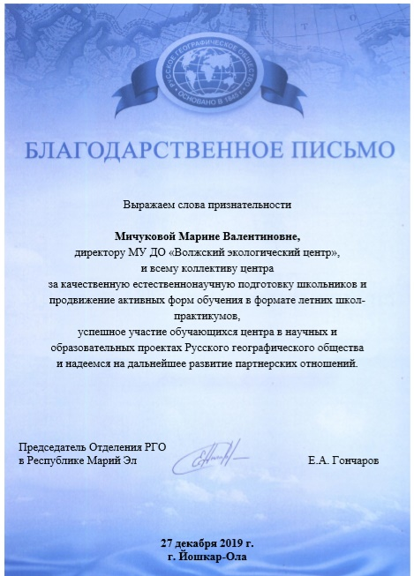

Приложение 7.
Фотоальбом о мероприятиях ЛЭШП

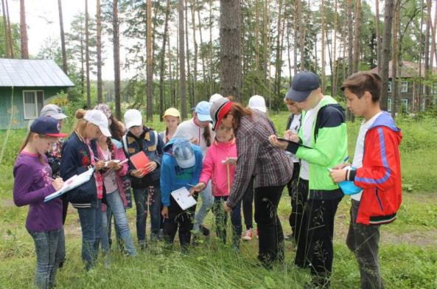

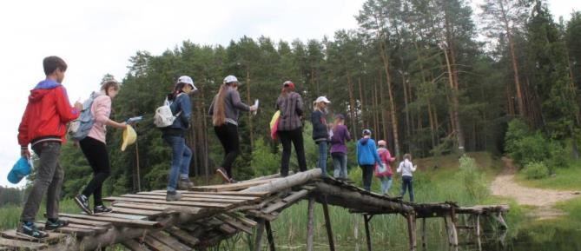
Экскурсия «Удивительные тайны природы»
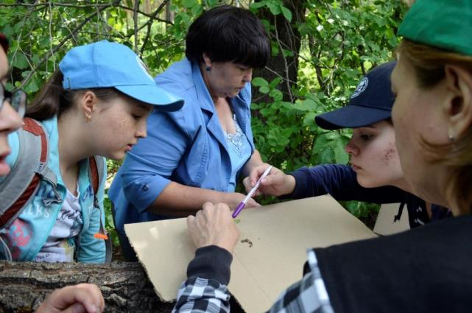
На практическом занятии «Экология растений» с Полянской Т. А., доктор биол. наук., зав. отделом по науке НП «Марий Чодра»

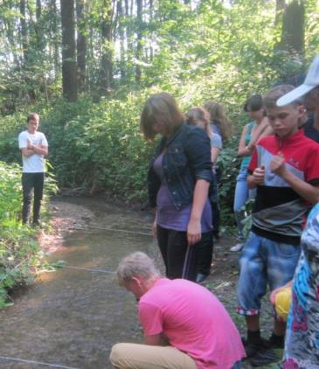 | 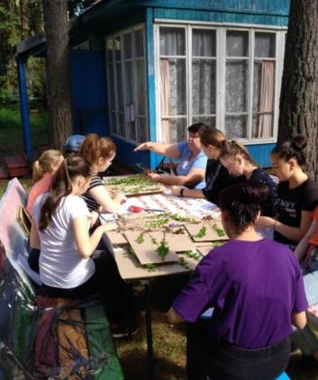
Занятие по гидрологии. Определение скорости течения ручья с Ивановым Алексеем  Андреевичем, канд. тех наук, доцентом кафедры  природообустройство ПГТУ | Подготовка гербариев по онтогенетическому развитию растений.

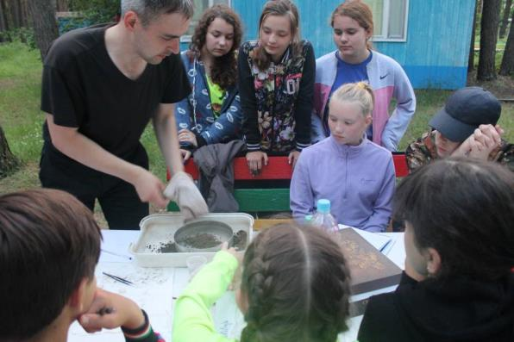
Практические и теоретические занятия по экологии почвенных животных. Разбор почвенных проб. Преподаватель Вавилов Д.Н.

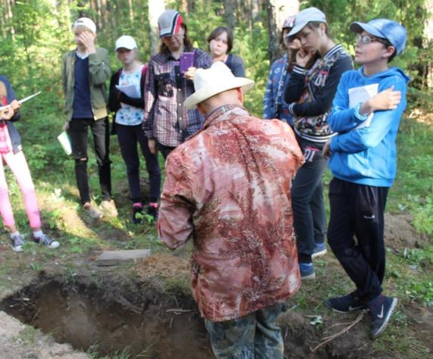
Занятие по почвоведению. Преподаватель Туев Андрей Сергеевич, доцент Поволжского государственного университета, канд. биол.наук
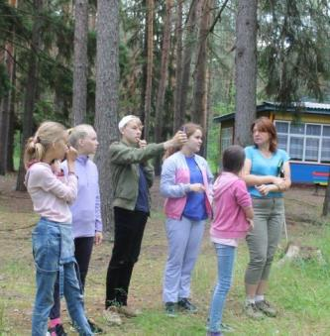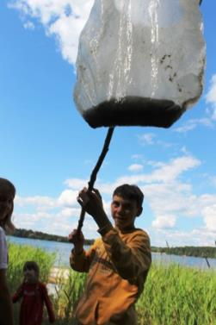
Определение высоты дерева Гидробиология
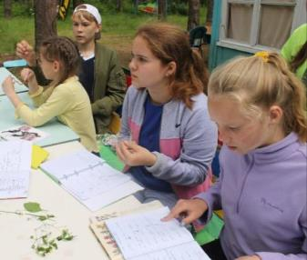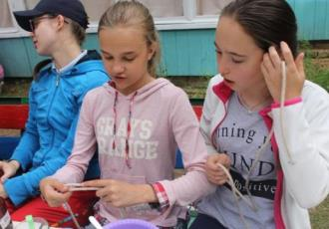
Работа с определителями растений Вязание узлов
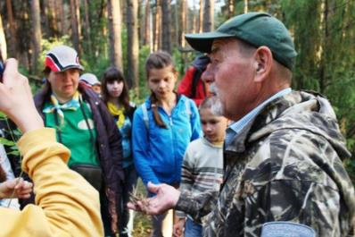
Определение птиц по голосам с Аюповым А.С.
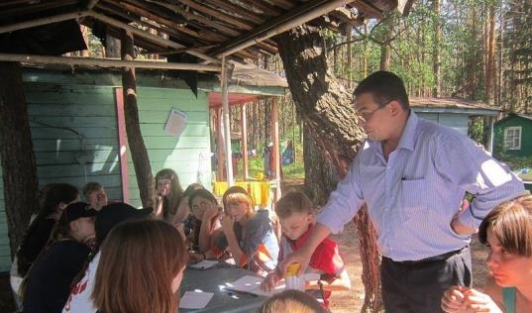
Занятие по гидрологии с Ивановым Алексеем Андреевичем, канд. тех наук, доцентом кафедры природообустройство ПГТУ
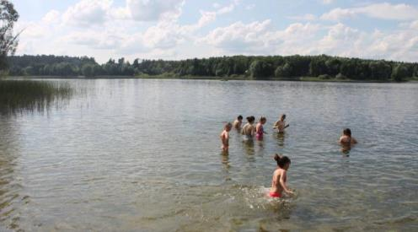
Водные процедуры в свободное время
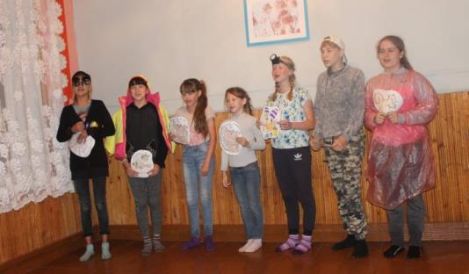
Досуговое мероприятие: конкурс самодеятельности

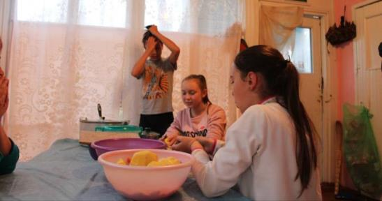
Наши дежурные на кухне
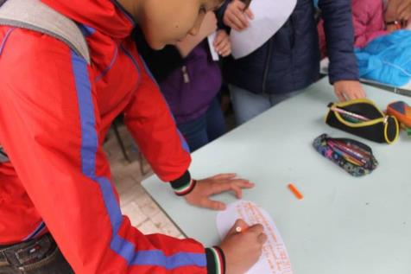
Рефлексия: оформление «Ромашки»
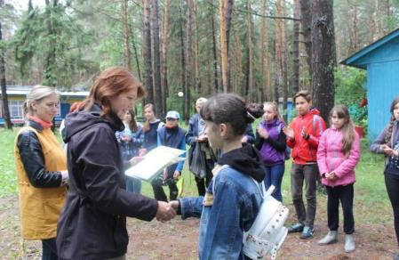
Итоговая линейка. Награждение.

Приложение 8.
Активные ссылки на социальные сети и сайты о деятельности ЛЭШП

2019 год
https://vk.com/vdec1?w=wall-123446945_712%2Fall
https://vk.com/vdec1?w=wall-123446945_716%2Fall
https://vk.com/vdec1?w=wall-123446945_717%2Fall
https://vk.com/vdec1?w=wall-123446945_714%2Fall

http://vdec.org.ru/index.php/50-letnyaya-ekologicheskaya-shkola-praktikum-2019

https://drive.google.com/file/d/1_mNsouWczZkZe-t5nnwGKtCpEbUI-6xh/view
https://drive.google.com/file/d/1_mNsouWczZkZe-t5nnwGKtCpEbUI-6xh/view

2018 год
https://vk.com/vdec1?w=wall-123446945_386%2Fall
https://vk.com/vdec1?w=wall-123446945_411%2Fall
https://vk.com/vdec1?w=wall-123446945_414%2Fall
https://vk.com/vdec1?w=wall-123446945_415%2Fall
https://vk.com/vdec1?w=wall-123446945_416%2Fall
https://vk.com/vdec1?w=wall-123446945_417%2Fall

2017 год
https://vk.com/vdec1?w=wall-123446945_212%2Fall

2016 год
https://vk.com/vdec1?w=wall-123446945_32%2Fall

